

**PROYECTO EDUCATIVO INSTITUCIONAL -P.E.I.-**

**PRE-ESCOLAR Y BÁSICA PRIMARIA**

Documento presentado a la Secretaría de Educación Departamental para obtener el registro de Resignificación del Proyecto Educativo Institucional-PEI-

**Elaborado por:**

María Alexandra Herrera Cárdenas

**Directora**

Viterminia Jaimes Albarracín

**Propietaria**

LOS PATIOS

**Octubre de 2023**

**TABLA DE CONTENIDO**

INTRODUCCIÓN

JUSTIFICACIÓN

IDENTIFICACIÓN

MARCO REFERENCIAL Y NORMATIVO

* Constitución política de 1991
* Ley General de educación
* Decreto 1860 de agosto 5 de 1994
* Ley 1098 de 2006
* Decreto 1290 de 2009
* Decreto 1075 de 2015 (PEI)
* Decreto 804 de 1995
* Decreto 1629 de 2013
* Ley 1618 de 2013
* Decreto 1038 de 2015
* Decreto 1421 de 2017
* Ley 2216 de 2022
* Ley 2025 de 2020

**CAPITULO I. COMPONENTE CONCEPTUAL Y/O DE FUNDAMENTACIÒN**

1.1 Caracterización y lectura de contexto.

1.2 Proyección del servicio educativo.

1.3 Principios y fundamentos institucionales: Horizonte institucional y/o Direccionamiento.

1.3.1 Principios institucionales.

1.3.2 Horizonte Institucional.

* Misiòn
* Visión
* Filosofía

1.4 Objetivos Generales del PEI

1.5 Objetivos Específicos del PEI

1.6 Oferta Educativa, Políticas institucionales de Acceso y Permanencia.

1.6.1 Oferta Educativa.

1.6.2 Normatividad.

1.6.3 Política Institucional.

1.6.4 Alcance.

1.7 Políticas de inclusión, Primera Infancia y Educación Inicial.

1.7.1 Primera infancia.

1.7.2 Educación inicial.

1.7.3 Política Pública Nacional de Primera Infancia.

1.8 Cultura Institucional.

1.8.1 Creencias.

1.8.2 Objetivos Institucionales.

1.8.3 Metas Institucionales.

1.8.4 Fundamentos

**CAPITULO II. COMPONENTE ADMINISTRATIVO.**

2.1 Gobierno escolar.

2.1.1 Consejo Directivo.

2.1.1.1 Funciones del consejo directivo.

2.1.2 Consejo académico.

2.1.3 Funciones de consejo académico.

2.1.4 Organizaciones de base.

2.1.4.1 Consejo de estudiantes.

2.1.4.2 Consejo de Padres de familia.

2.1.4.3 Sector productivo.

2.2 Sistema Institucional de matrícula.

2.2.1 Proceso de inscripción.

2.2.2 Proceso de admisión.

2.2.3 Proceso de matrícula.

2.3 Evaluación de los recursos para la prestación de Servicios.

2.3.1 Costos educativos.

2.3.2 Presupuesto.

2.3.3 Proyectos de inversión.

2.3.4 Talentos humano.

2.3.5 Relaciones interinstitucionales: convenios – alianzas

2.3.6 Articulación con planes: Local, Regional, Nacional, Decenal.

2.4 Manuales Administrativos para la Convivencia Escolar y el Funcionamiento.

2.4.1 Manual de Funcionamiento.

2.4.2 Manual de Procedimiento.

2.4.3 Manuel de Convivencia.

2.5 Criterios de organización administrativa y evaluación de la gestión.

2.5.1 Organización administrativa.

2.5.2 Calendario académico y cronograma institucional.

2.5.3 Cronograma Institucional año 2023

2.5.4 Periodos de clase.

2.5.5 Organigrama Institucional.

2.5.6 Administración de Recursos.

2.5.6.1 Recursos físicos.

2.5.6.2 Infraestructura.

2.5.6.3 Material Didáctica.

2.5.6.4 Equipos y enseres.

2.5.7 Recursos financieros y fuentes de financiación.

**CAPITULO III. COMPONENTE CURRICULAR Y PEDAGOGICO.**

3.1 La estrategia pedagógica que guía la formación de los educandos.

3.1.1 Propuesta curricular.

3.1.2 Enfoque y/o modelo pedagógico.

3.1.3 Propuesta pedagógica.

3.1.4 Modelos educativos

3.2 Plan de estudios y criterios de evaluación del aprendizaje

3.2.1 Plan de estudios por niveles de educación formal.

3.2.2 Criterios para la planeación académica.

3.2.3 Sistema Institucional de Evaluación de los estudiantes.

3.2.3.1 Como se implemente el SIEE.

3.2.3.2 Quienes participan en la elaboración del SIEE.

3.2.3.3 Cuales son los elementos que debe contener y desarrollar el SIEE.

3.2.3.4 Escala de valoración.

3.2.3.5. Criterios de evaluación y promoción.

**INTRODUCCIÓN**

El gran desafío que le espera a la enseñanza del futuro para lograr eficacia como factor de desarrollo y de formación, es precisamente el de generar procesos que interesen, comprometan y potencien articuladamente estos factores: que ninguna experiencia de aprendizaje que se le proponga a los alumnos pierda de vista sus esquemas, conocimientos y nivel operativo previo que le da significación al nuevo material; que no pierda de vista que es experiencia de la propia actividad sobre el nuevo material lo que permite al alumno generar o construir en su interior el nuevo concepto, y que este nuevo concepto no se abre paso sino en medio de la dialéctica equilibrio-desequilibrio de toda la estructura mental del aprendiz.

La presente propuesta de resignificación del proyecto escolar, en su primera parte contiene inicialmente la caracterización de la comunidad beneficiada convertidas en necesidades y expectativas; la proyección del servicio educativo que se pretende ofertar, y, un vistazo generalizado a los aspectos normativos que lo enmarcan.

Segundo, incorpora el componente de fundamentación conceptual constituido por el horizonte institucional (misión, visión y principios); los ejes que articulan y le dan cohesión al proyecto; las creencias; los objetivos y las metas institucionales. Hacen parte de este apartado los fundamentos: filosóficos, sociológicos, axiológicos, epistemológicos, psicológicos, pedagógicos y legales. Otro elemento tiene que ver con los perfiles deseados de directivos, docentes, padres de familia, estudiantes y egresados.

El tercer componente, congrega los aspectos administrativos y de gestión direccionados desde el gobierno escolar; el manual de procedimientos y de funciones; el manual de convivencia y, la organización administrativa. Articulando este componente se efectúa una mirada a la administración de los recursos y a los recursos financieros.

Cuarto, aparece el componente pedagógico, para lo cual se establecen aspectos como: el ambiente escolar; el currículo: sus referentes, componentes, las propuestas pedagógica y el plan de estudios; incluye, el marco teórico de referencia, los objetivos de la educación pre- escolar y básica primaria; los estándares básicos de la educación primaria; la estructura conceptual de las áreas; la metodología; las estrategias de evaluación académicas; las estructuras básicas del planeamiento curricular; los proyectos pedagógicos transversales y la evaluación de los procesos del PEI.

Finalmente, se encuentra el componente comunitario, donde se tocan aspectos como los procesos de organización y los diferentes entes que lo conforman y los procesos de proyección y un bosquejo del plan de riesgos y atención y prevención de desastres.

**JUSTIFICACIÓN**

En la modernidad, la educación contribuye al desarrollo humano en todas sus dimensiones. La declaración de la Conferencia Mundial sobre Educación Para Todos, Tailandia (1990) plantea la necesidad de construir una visión ampliada de la educación básica donde la satisfacción de las necesidades de aprendizaje pueda concebirse en términos de componentes tales como universalizar el acceso, y fomentar la equidad; prestar atención prioritaria al aprendizaje, ampliar los medios y el alcance de la educación básica, mejorar el ambiente y fortalecer la concertación de acciones.

Una de las primeras funciones que incumben a la educación consiste en lograr que la humanidad pueda dirigir cabalmente su propio desarrollo. En efecto, deberá permitir que cada persona se responsabilice de su destino con el fin de contribuir al progreso de la sociedad en que vive, fundamentando el desarrollo en la participación responsable de las personas y las comunidades.

La presente representación de la resignificación del Proyecto Educativo Institucional (P.E.I.) del Establecimiento Educativo Aventura del Saber, propone:

Cimentar un establecimiento educativo que logre la formación integral de niños y niñas, ya que el futuro de nuestros pequeños depende de la atención, el cuidado y la educación que les brindemos hoy. En esos primeros años, los niños y niñas deberán ser tratados de manera amorosa y respetuosa; cuidadosa, alimentados y atendidos en sus hogares, jardines infantiles y escuelas, para crecer física y mentalmente sanos, desarrollar las actitudes y habilidades relacionadas con el pensamiento y el lenguaje; ser emocionalmente seguros; desarrollar competencias que les permitan ir ganando autonomía e independencia y establecer formas amplias y diversas de relacionarse consigo mismos, con las personas y con los objetos a su alrededor.

Para garantizar el pleno desarrollo de los niños y niñas, su buen desempeño en el establecimiento educativo y la activación de sus potenciales y talentos, es primordial asegurar para ellos las mejores condiciones de salud, nutrición y unos ambientes de aprendizaje significativo y estimulante.

Con estos elementos, la propuesta pretende desarrollar una educación con calidad, surgida de la realidad social, con sus propias características para convertirse en parte de la solución de los problemas de que agobian a la región; siendo la expresión de un compromiso a corto, mediano y largo plazo para lograr su transformación, involucrando en el proceso proyectos de innovación que le permitan ver crecer día a día las mejores condiciones socio-culturales en beneficio de toda la comunidad de Los Patios, Norte de Santander.

**IDENTIFICACIÓN DEL ESTABLECIMIENTO EDUCATIVO**

**RAZÓN SOCIAL:** Establecimiento Educativo Aventura del Saber

**MUNICIPIO:** Los Patios

**DEPARTAMENTO:** Norte de Santander

**DIRECCIÓN:**  Avenida 10 N° 18S - 24 -Manzana IV-

**URBANIZACIÓN:** Betania I Etapa

**RESOLUCIÓN:** Licencia de Funcionamiento No 001996 del 02/09/2002 Emanada de la SED

**CÓDIGO DANE:** 354405000802

**JORNADA:** Mañana y Tarde

**NATURALEZA:** Mixto

**CARÁCTER:** No Oficial

**CALENDARIO:** A

**E-MAIL:** [ee.aventuradelsaber@gmail.com](mailto:ee.aventuradelsaber@gmail.com)

**TELÉFONO:**  5564345 - 3204670827

**NIVELES EDUCATIVOS DEL SERVICIO:**

* PRE-ESCOLAR: Prejardín, Jardín y Transición
* BÁSICA PRIMARIA: Primero -1º- A Quinto -5º-

**PROPIETARIA:** VITERMINIA JAIMES ALBARRACIN

C. C. No 60.322.214 Cúcuta, Norte de S/der

Celular: 3146942966

**DIRECTORA:**  MARIA ALEXANDRA HERRERA

C.C N° 60. 377. 042 Cúcuta, Norte de S/ der

Celular: 3123786900

* Reconocida mediante resolución No 309 - 13/02/2017; expedida por la SED
* Con firma registrada en el Área de Inspección y Vigilancia de la SED, en el libro No 6 Folio No 16

**TÍTULOS:** Bachiller Pedagógico

Licenciada en Educación Pre-Escolar

**MARCO REFERENCIAL Y NORMATIVO**

* **Constitución Política De Colombia De 1991**

“La educación es un derecho de la persona y un servicio público que tiene una función social; con ella se busca el acceso al conocimiento, a la ciencia, a la técnica y a los demás bienes y valores de la cultura.”

Es la norma de normas, porque supera y prevalece sobre cualquier disposición jurídica que exista o se promulgue, sus mandatos guían las conductas sociales de educadores y educandos, en sus primeros 112 artículos se expresan los mandatos que buscan el desarrollo integral del hombre colombiano. Entre éstos son relevantes para la gestión educativa los artículos 41, 42, 43, 44, 45, 67, 68, 73, 78, 79, 80, 82, 85 y 86.

* **La Ley General De Educación**

La Ley 115 de febrero de 1994, señala los fines y objetivos, el concepto de Currículo, los diferentes tipos y niveles de educación. Las formas de participar los estudiantes, padres de familia y docentes en el Gobierno Escolar y otros aspectos relacionados con la profesionalización del servicio educativo.

Como apoyo legal para el planeamiento educativo en general se destacan los artículos 1, 2, 6, 7, 10, 11, 12, 13, 14, 15, 20, 23, 24, 25, 26, 27, 28, 31, 32, 36, 46, 50, 55, 64, 68, 73, 76, 80, 81, 82 y 85.

Como soportes para diseñar el manual de convivencia y estructurar el Gobierno Escolar son relevantes los artículos 87, 91, 93, 94, 142, 143, 144 y 145.

* **Decreto 1860 De agosto 5 De 1994**

Para el diseño del Manual de Convivencia Escolar, en este decreto se destacan artículos que sirven de fundamentación legal: 17, 18, 19, 20, 21, 22, 23, 24, 25, 26, 27, 28, 29, 30, 31, 32, 47, 48, 49, 50, 51, 52, 53, 54, 55 y 56, Que fueron ratificados por la Constitución Política de 1991; artículos 1, 2, 3, 7, 8, 10, 11, 12, 15, 25, 28, 30, 31, 32, 83, 235, 272, 311, 312, 314, 315, 316, 317, 318 y 319.

* **Ley 1098 De 2006**

Artículo 17 Derecho a la Vida, calidad de vida y a un ambiente sano.

Artículo 20, Derechos de Protección.

Artículo 28, Derecho a la Educación.

Artículo 42, Obligaciones especiales de las instituciones Educativas

Artículo 43, Obligación ética fundamental de los establecimientos educativos.

Artículo 44, Obligaciones complementarias de los establecimientos educativos.

Artículo 45, Prohibiciones de sanciones crueles, humillantes o degradantes.

* **Decreto 1290 De 2009**

Por el cual se reglamenta la evaluación del aprendizaje y promoción de los estudiantes de los niveles de educación básica y media.

* **Decreto 1075 de 2015 (Proyecto educativo institucional)**

Artículo 2.3.3.1.4.1. Contenido del proyecto educativo institucional. Todo establecimiento educativo debe elaborar y poner en práctica con la participación de la comunidad educativa, un proyecto educativo institucional que exprese la forma como se ha decidido alcanzar los fines de la educación definidos por la ley, teniendo en cuenta las condiciones sociales, económicas y culturales su medio.

Para lograr la formación integral de los educandos, debe contener por lo menos los siguientes aspectos:

1. Los principios y fundamentos que orientan la comunidad educativa en la institución.

2. El análisis de la situación institucional que permita la identificación de problemas y sus orígenes.

3. Los objetivos generales proyecto.

4. Estrategia pedagógica que guía las de formación los educandos.

5. La organización de los planes estudio y la definición de criterios la evaluación del rendimiento del educando.

6. Las acciones pedagógicas relacionadas con la educación para ejercicio de la democracia, para la educación para el uso tiempo libre, para el aprovechamiento y conservación del ambiente, y en para los valores humanos.

7. reglamento o manual convivencia y el reglamento para docentes.

8. Los órganos, funciones y forma integración del Gobierno Escolar.

9. Sistema de matrículas y pensiones que incluya la definición de los pagos que corresponda hacer a los usuarios del servicio y en el caso de los establecimientos privados, el contrato renovación de matrícula.

10. Procedimientos para relacionarse con otras organizaciones como los medios de comunicación masiva, agremiaciones, los sindicatos e instituciones comunitarias.

11. La evaluación de los recursos humanos, físicos, económicos y tecnológicos disponibles y previstos para futuro con el fin de realizar proyecto.

12. Estrategias para articular la institución educativa con las expresiones culturales locales y regionales.

13. Los criterios de organización administrativa y evaluación de la gestión.

14. Los programas educativos para el trabajo y el desarrollo humano y de carácter informal que el establecimiento, en desarrollo de los objetivos generales de la institución.

* **Decreto 804 de 1995**

Por medio del cual se reglamenta la atención educativa para grupos étnicos.

**Artículo 1º.** La educación para grupos étnicos hace parte del servicio público educativo y se sustenta en un compromiso de elaboración colectiva, donde los distintos miembros de la comunidad en general, intercambian saberes y vivencias con miras a mantener, recrear y desarrollar un proyecto global de vida de acuerdo con su cultura, su lengua, sus tradiciones y sus fueros propios y autóctonos.

**Artículo 2º.** Son principios de la etnoeducación:

a) Integralidad, entendida como la concepción global que cada pueblo posee y que posibilita una relación armónica y recíproca entre los hombres, su realidad social y la naturaleza;

b) Diversidad lingüística, entendida como las formas de ver, concebir y construir el mundo que tienen los grupos étnicos, expresadas a través de las lenguas que hacen parte de la realidad nacional en igualdad de condiciones;

c) Autonomía, entendida como el derecho de los grupos étnicos para desarrollar sus procesos etnoeducativos;

d) Participación comunitaria, entendida como la capacidad de los grupos étnicos para orientar, desarrollar y evaluar sus procesos etnoeducativos, ejerciendo su autonomía;

e) Interculturalidad, entendida como la capacidad de conocer la cultura propia y otras culturas que interactúan y se enriquecen de manera dinámica y recíproca, contribuyendo a plasmar en la realidad social, una coexistencia en igualdad de condiciones y respeto mutuo;

f) Flexibilidad, entendida como la construcción permanente de los procesos etnoeducativos, acordes con los valores culturales, necesidades y particularidades de los grupos étnicos;

g) Progresividad, entendida como la dinámica de los procesos etnoeducativos generada por la investigación, que articulados coherentemente se consolidan y contribuyen al desarrollo del conocimiento, y

h) Solidaridad, entendida como la cohesión del grupo alrededor de sus vivencias que le permite fortalecerse y mantener su existencia, en relación con los demás grupos sociales.

**Artículo 3º.** En las entidades territoriales donde existan asentamientos de comunidades indígenas, negras y/o raizales, se deberá incluir en los respectivos planes de desarrollo educativo, propuestas de etnoeducación para atender esta población, teniendo en cuenta la distribución de competencias previstas en la Ley 60 de 1993.

Dichos planes deberán consultar las particularidades de las culturas de los grupos étnicos, atendiendo la concepción multiétnica y cultural de la Nación y garantizarán el cumplimiento de lo dispuesto en el presente Decreto.

**Artículo 4º.** La atención educativa para los grupos étnicos, ya sea formal, no formal o informal, se regirá por lo dispuesto en la Ley 115 de 1994 sus decretos reglamentarios, en especial el Decreto 1860 de 1994 y las normas que lo modifiquen o sustituyan y lo previsto de manera particular en el presente Decreto.

* **Decreto 1620 de 2013**

Por la cual se crea el Sistema Nacional de Convivencia Escolar. Decreto reglamentario 1965 de 2013.

* **Ley 1618 de 2013**

Por la cual se establece las disposiciones para garantizar el pleno ejercicio de las personas con discapacidad.

- Título IV, artículo 7 (derechos de los niños (as) con discapacidad).

- Artículo 8 (acompañamiento a las familias).

- Artículo 11 (derecho a la educación).

- Artículo 18 (derecho a la recreación y el deporte).

* **Decreto 1038 de 2015**

Por la cual se reglamenta la cátedra de la paz. Decreto 1122 de 1998, se expide normas para el desarrollo de la cátedra de estudios afrocolombianos.

* **Decreto 1421 de 2017**

Por la cual reglamenta en el marco de la educación inclusiva la atención educativa a la población con discapacidad.

* **Ley 2216 de 2022**

Por la cual se promueve la educación inclusiva y el desarrollo integral de niñas, niños, adolescentes y jóvenes con trastornos específicos de aprendizaje.

* **Ley 2025 de 2020**

Por la cual se establecen lineamientos para la implementación de las escuelas para padres y madres de familia.

**CAPITULO I. COMPONENTE CONCEPTUAL Y/O FUNDAMENTACIÒN**

La obtención de información para la construcción del diagnóstico se realizó mediante la aplicación de un instrumento de recolección de datos tipo encuesta, dirigido a los padres de familia beneficiarios de los servicios educativos, dicho instrumento contiene once -11- preguntas, las mismas, permiten referenciar los elementos básicos que caracterizan la comunidad circunvecina a la planta física del Establecimiento Educativo Aventura del Saber; la estrategia de obtención de datos fue realizada a través de visitas personalizadas por la directora y propietaria del proyecto.

**1.1 Caracterización y lectura de contexto.**

Una vez logrados los datos de la encuesta realizada para identificar las necesidades y expectativas socio-educativas de la comunidad de la Urbanización Betania y circunvecinos del Municipio Los Patios, que permita la resignificación del Proyecto Educativo Institucional -PEI- del establecimiento educativo No oficial del nivel Pre- escolar y Básica Primaria (1° a 5°). Se logró caracterizar la siguiente información que hace parte muy importante de elementos: económicos, sociales, culturales y educativos, veamos:

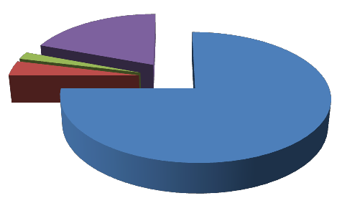

**1. La familia está conformada por:**

Padre, madre e hijos

2%

4%

19%

Madre e hijos

75%

Padre e hijos

Otros ¿Cuáles?

Otros. Cuales?

**Gráfica N° 1**

La *gráfica N° 1* de la encuesta realizada en la Urbanización Betania del municipio Los Patios, revela que las familias en este sector están integradas en un 75% por el padre, la madre y los hijos, fortaleciendo con ello principios básicos de la sociedad, como es la conservación de la unidad familiar; un 19% por otros, un 4% está conformado por la madre e hijos y solo un 2% le corresponde a padres e hijos.

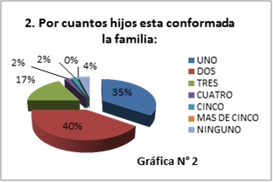

Consecutivamente, la gráfica N° 2 muestra la cantidad de hijos que hacen parte de las familias de este sector con los datos siguientes: con dos (2) hijos con un porcentaje del 40%, seguido del 35% para un (1) hijo, un 17% para familias con tres (3) hijos, con igual porcentaje del 2% familias con cuatro (4) y cinco (5) hijos, y un cero por ciento para más de cinco hijos. Se destaca un 4% que no hubo respuesta de las familias.

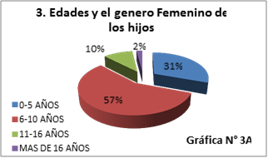En la gráfica N° 3A se detalla la edad de los hijos y el respectivo género con los cuales se identifica la población femenina, veamos los datos: en el rango de 6 a 10 años un 57%; de 0 a 5 años con un porcentaje del 31%; de 11 a 16 años el 10%; y con un porcentaje del 2% para una población de más de 16 años. Siendo representativos dichos porcentajes para una cobertura de servicio educativo.

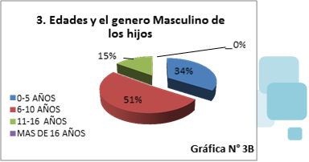

La gráfica N° 3B, detalla la edad de los hijos y el respectivo género con los cuales se identifica la población masculina: entonces, el rango de 6 a 10 años con un porcentaje del 51%; siendo este dato el de mayor dominio en la población encuestada, seguido del rango de 0 a 5 años con un 34%; de 11 a 16 años el 15%; y con un 0% para una población de más de 16 años.

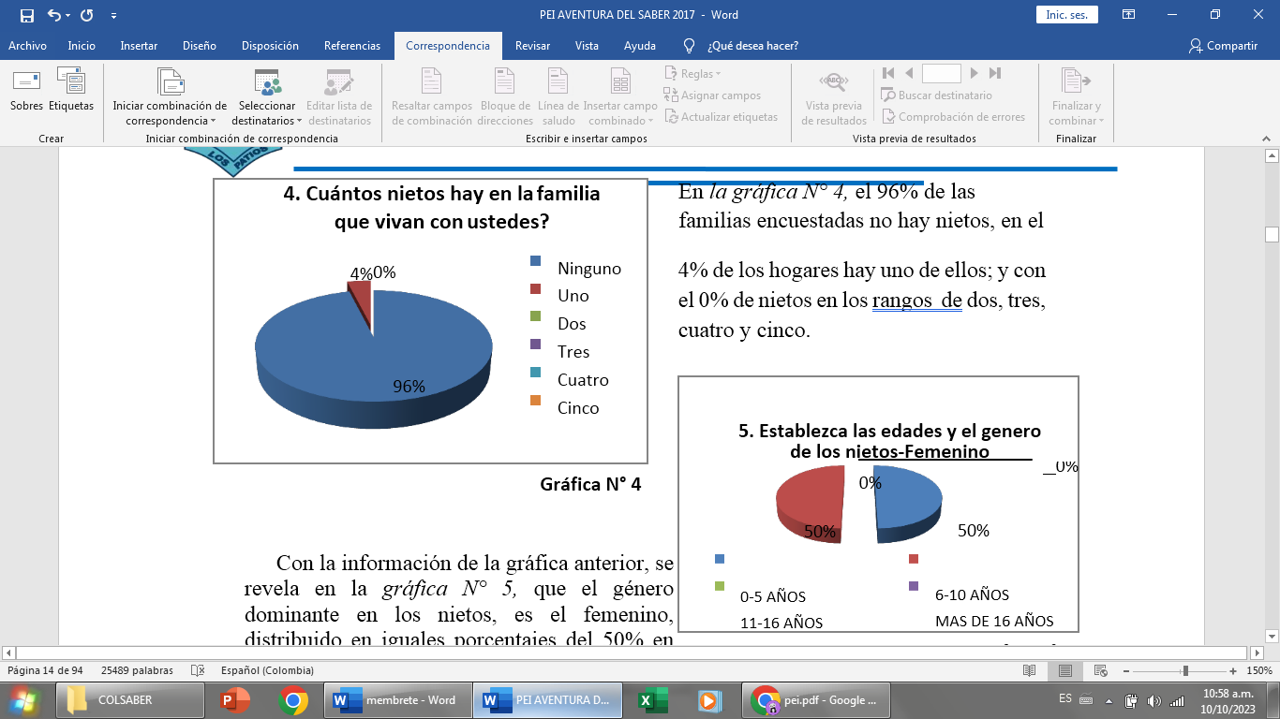

En la gráfica N° 4, el 96% de las familias encuestadas no hay nietos, 4% de los hogares hay uno de ellos; y con el 0% de nietos en los rangos de dos, tres, cuatro y cinco.

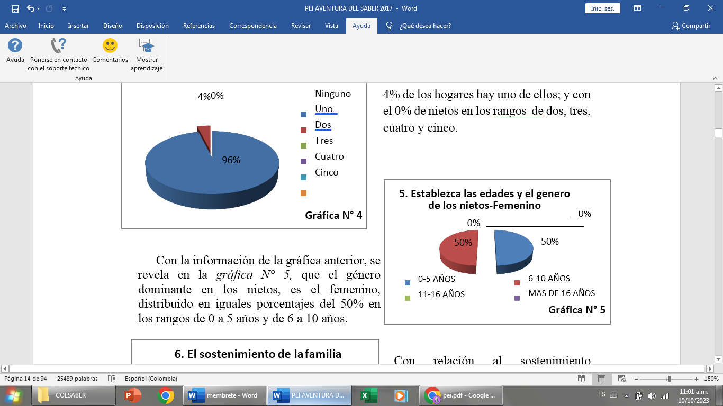

Con la información de la gráfica anterior, se revela en la gráfica N° 5, que el género dominante en los nietos, es el femenino, distribuido en iguales porcentajes del 50% en los rangos de 0 a 5 años y de 6 a 10 años.



Con relación al sostenimiento económico de la familia se refleja en la gráfica N° 6, y, le corresponde los siguientes datos: 59% el padre; el 25% al padre y la madre, un 8% es responsabilidad de la madre y un 8% de otros como abuelos, tíos etc.



La gráfica N° 7, establece el promedio de ingresos de la familia así: Un 36% reciben ingresos mensuales que oscilan entre 800.000 y 1.199.000 de pesos; un 31% gana entre 1.200.000 y 1.600.000 de pesos; el 21% percibe ingreso entre 450.000 y 799.000; un 8% recibe ingreso de más de 1.600.000 de pesos, el 4% de las familias no responde.

De otra parte, la pregunta N° 8 denota que la actividad económica de los integrantes de las familias de la Urbanización Betania es heterogénea, encontramos:



|  |  |  |  |
| --- | --- | --- | --- |
| Administrador | 1 | Enfermera | 2 |
| Ama de casa | 33 | Estilista | 1 |
| Asistente | 1 | Guarda de seguridad | 1 |
| Asesor commercial | 1 | Ingeniero | 1 |
| Bombero | 1 | Militar-Policía | 6 |
| Cafetería | 1 | Mecánico | 2 |
| Comerciante | 23 | Operador electrificadora | 1 |
| Contador público | 2 | Operador aguas | 1 |
| Construcción | 4 | Oficios varios | 1 |
| Confeccionista | 1 | Supervisor | 1 |
| Conductor | 13 | Técnico mantenimiento | 2 |
| Docente | 1 |  |  |

La pregunta N° 9 de la encuesta, tenía la intensión de indagar sobre el nivel educativo de los padres y de los hijos mayores de 15 años, los resultados son los siguientes:

**Cuadro N.º 2. Nivel Educativo de las Familias**

|  |  |  |  |
| --- | --- | --- | --- |
| **Nivel de Estudios** | **Padre** | **Madre** | **Hijo ≥ 15 años** |
| Bachiller | 26 | 18 | 1 |
| Estudiante Universitario | 0 |  | 2 |
| Primaria | 6 | 3 | 0 |
| Secundaria | 4 | 3 | 0 |
| Tecnólogo | 1 | 3 | 0 |
| Técnico | 5 | 14 | 1 |
| Universitario | 9 | 7 | 0 |
| Total | 51 | 48 | 4 |

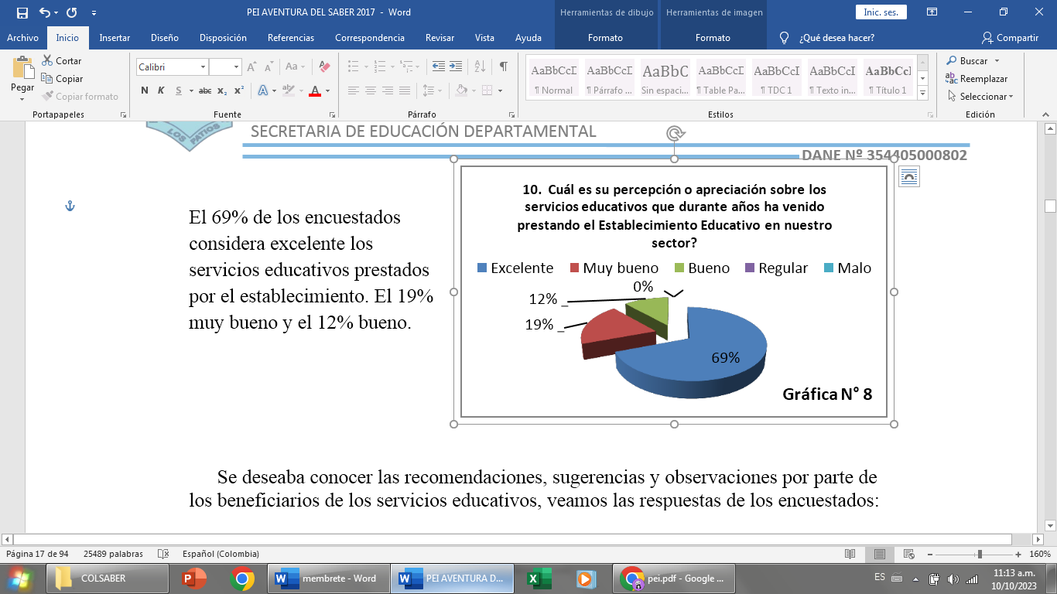

El 69% de los encuestados considera excelente los servicios educativos prestados por el establecimiento. El 19% muy bueno y el 12% bueno.

Se deseaba conocer las recomendaciones, sugerencias y observaciones por parte de los beneficiarios de los servicios educativos, veamos las respuestas de los encuestados:

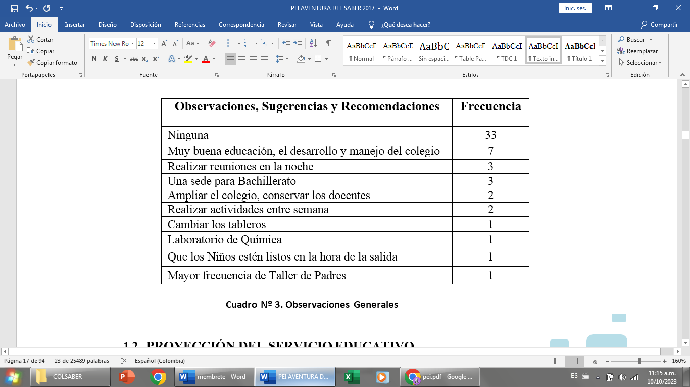

**1.2 Proyección del servicio educativo**

El Establecimiento Educativo Aventura del Saber tiene una población estudiantil de ciento treinta y cinco -135- estudiantes; en el nivel de preescolar cuenta con sesenta y dos -62- estudiantes y en el nivel básica primaria con setenta y cinco -75- estudiantes. La proyección entonces a cinco -5- años se evidencia en el cuadro siguiente:

|  |  |  |  |  |  |  |  |  |
| --- | --- | --- | --- | --- | --- | --- | --- | --- |
| **Niveles Proyección** | **Pre-escolar** | | | **Ciclo de Básica Primaria** | | | | |
| **Pre-J** | **Jardín** | **Trans** | **1o** | **2o** | **3o** | **4o** | **5o** |
| **Año 2019** | 20 | 30 | 50 | 25 | 20 | 20 | 15 | 15 |
| **Año 2020** | 20 | 30 | 50 | 25 | 20 | 20 | 15 | 15 |
| **Año 2021** | 20 | 30 | 50 | 25 | 20 | 20 | 15 | 15 |
| **Año 2022** | 20 | 30 | 50 | 25 | 20 | 20 | 15 | 15 |
| **Año 2023** | 20 | 30 | 50 | 25 | 20 | 20 | 15 | 15 |

**1.3 Principios y fundamentos institucionales: Horizonte institucional y/o Direccionamiento.**

**1.3.1 Principios institucionales**

La Prioridad de las políticas, planes, proyectos fortalecimiento docente, proyección social y gestión de la institución, se define por su articulación al estudio y solución de los problemas relevantes y pertinentes del desarrollo del Barrio Betania, del municipio Los Patios, del departamento y de la Nación; entonces, los principios que rigen el Establecimiento Educativo Aventura del Saber se resumen en: humanismo, fe, cultura, coherencia, autonomía, libertad, sostenibilidad, adaptación, participación, democracia, dialogicidad, solidaridad, flexibilidad, transparencia, equidad.

**1.3.2 Horizonte Institucional**

**Misión**

El Establecimiento Educativo Aventura del Saber, en todo momento y contexto, promoverá la formación integral del educando, la autonomía de niñas y niños, la democratización de la educación, el mejoramiento de la calidad de vida encaminada al bienestar y desarrollo de la familia y la comunidad educativa.

**Visión**

El Establecimiento Educativo Aventura del Saber, en el año 2026, poseerá las condiciones físicas locativas y tecnológicas para que el estudiante tenga una formación cultural básica, donde adquiera y desarrolle sus conocimientos, habilidades, destrezas y competencias que lo habiliten para la vida social y, así mismo, para la progresión de sus estudios hacia los siguientes niveles educativos.

**Filosofía**

Para el Establecimiento Educativo Aventura del Saber, el desarrollo de su filosofía contribuirá al fomento de la educación de niñas y niños del mañana para que se constituyan en seres educados y sociables en la comunidad donde vive.

**1.4 Objetivos generales del PEI**

Fomentar el desarrollo integral de los estudiantes mediante la implementación del aprendizaje autónomo como enfoque de enseñanza.

**1.5 Objetivos específicos**

* Implementar estrategias coherentes y facilitadoras del enfoque pedagógico y metodológico de enseñanza.
* Fomentar en el estudiante la práctica de valores humanos que le permitan el manejo excelente de sus relaciones sociales.
* Formular las adaptaciones y mejoras que se requieran sobre los planes de estudio con miras a una mayor inclusión del contexto regional a las dinámicas académicas y convivenciales del colegio.
* Consolidar el modelo pedagógico y metodológico del colegio en busca de la educación formal de alta calidad.
* Elevar los promedios académicos obtenidos en las pruebas EDUCARA PARA AVANZAR.

**1.6 Oferta educativa, Políticas institucionales de acceso y permanencia.**

**1.6.1 Oferta educativa**

El establecimiento educativo aventura del saber ofrece los niveles:

Preescolar: Corresponde a la ofrecida al niño menor de seis (6) años, para su desarrollo integral en los aspectos biológico, cognoscitivo, sicomotriz, socio-afectivo y espiritual, a través de experiencias de socialización pedagógicas y recreativas. (Ley 115. Art. 15).

Este nivel comprende mínimo un grado obligatorio llamado de Transición. Los dos grados anteriores se denominan respectivamente prejardín y jardín.

Primaria: Corresponde al ciclo de los cinco (5) primeros grados de la educación básica. (Ley 115. Art. 21).

**1.6.2 Normatividad**

El artículo 96 de la Ley 115 de 1994 establece, al regular la permanencia del alumno en el establecimiento educativo, que el reglamento interno de la institución educativa establecerá las condiciones de permanencia del alumno en el plantel y el procedimiento en caso de exclusión.

La reprobación por primera vez de un determinado grado por parte del alumno, no será causal de exclusión del respectivo establecimiento, cuando no esté asociada a otra causal expresamente contemplada en el reglamento institucional o manual de convivencia.

Así mismo el Decreto 1860 de 1994, en el artículo 17º, prevé que, en el Reglamento o Manual de Convivencia, de obligatoria adopción y parte integrante del Proyecto Educativo Institucional, se regule la definición de las sanciones disciplinarias aplicables a los alumnos, incluyendo el derecho a la defensa.

En cuanto a la permanencia del estudiante en el establecimiento educativo, aspecto que ha sido tratado de manera extensa por la Jurisprudencia nacional, la Corte Constitucional en Sentencias de junio 3 de 1992 y T-500 de 1998, expresó que la Constitución garantiza el acceso y la permanencia de los alumnos en el sistema educativo, y en el plantel en el que se encuentran matriculados, salvo que existan elementos razonables -incumplimiento académico o graves faltas disciplinarias del estudiante- que lleven a privar a la persona del beneficio de permanecer en una entidad educativa determinada.

De igual forma en Sentencia No. T-340/95, la Corte manifestó que: "..El Estado, a través de la ley, estableció unas condiciones para la concurrencia de los particulares en la prestación del servicio, que aseguran a los menores "...las condiciones necesarias para su permanencia en el sistema educativo", y que la institución demandada excluyó al actor en abierta transgresión de esos límites, recortando indebidamente el alcance de su derecho a la educación. Dado el texto de los artículos 44, 45 y 67 de la Constitución, la limitación que impuso la Ley General de la Educación a la competencia de los Consejos Directivos de los colegios, interesa tanto a la sociedad y al Estado como al establecimiento, a la familia y al estudiante, y por eso no puede aceptarse que el alcance del derecho a permanecer en una institución educativa, definido por la Carta Política y la ley, sea recortado por un convenio entre particulares en el que el interés de la sociedad y el Estado -definidos previa y expresamente-, son contrariados".

**1.6.3 Políticas institucionales**

* El establecimiento educativo aventura del saber, garantizará, desde Rectoría, Secretaría, docentes estudiantes, la definición, aprobación e implementación de políticas, estrategias, procesos y procedimientos que incluyan, orienten y articulen la participación de toda comunidad, en la implementación de estrategias de apoyo y seguimiento a los estudiantes, desde una cultura de promoción de la permanencia y promoción estudiantil.
* El establecimiento educativo aventura del saber, garantizará, desde Rectoría, Secretaría, el seguimiento periódico a la deserción estudiantil, con la detección de alertas tempranas, para caracterizar el riesgo de abandono estudiantil, y evaluar el impacto de las estrategias que buscan mitigarlo.
* El establecimiento Educativo aventura del saber en su compromiso con la familia, fomentará la participación de los acudientes en el acompañamiento, la motivación y el desarrollo del proceso integral del estudiante, para la finalización efectiva de su proceso académico y promoción oportuna.
* Se garantizará la educación de los niveles de preescolar y primaria con la implementaciones de modelos educativos flexibles y estrategias metodológicas innovadoras que conlleven a los estudiantes tener rendimiento académico en un excelente nivel y así puedan obtener aprendizajes significativos, por otra parte se garantizara un ambiente institucional propicio y facilitador del éxito del proceso formativo de las niñas y niños, desde la acción concertada el cual garantice la permanencia de los estudiantes
* Los estudiantes del Establecimiento Educativo aventura del saber deben cumplir las normas académicas y disciplinarias establecidas en el manual de la convivencia, con la asistencia a las clases por lo menos de un 75%, ya que las ausencias injustificadas que sumadas 25% o más correspondientes al año escolar es causal de pérdida del año escolar (Decreto 230 de 2002 Artículo 9 literal c)

**1.6.4 Alcance**

La política institucional de Permanencia Académica con Calidad y Excelencia, aplica a toda la comunidad vinculada al Establecimiento Educativo Aventura Del Saber.

**1.7 Políticas de inclusión, Primera Infancia y Educación Inicial.**

**1.7.1 Primera infancia.**

La primera infancia, constituye una etapa determinante para las personas, ya que durante ella se producen cambios de gran intensidad y procesos de desarrollo significativos, todos ellos trascendentales para la viday para el grupo social al que pertenecen. En esta etapa se sientan las bases biológicas, neurológicas, cognitivas, afectivas, culturales y morales del ser humano; dichas bases son permeadas por los factores biológicos individuales y por el contexto en el que interactúan el niño y la niña, tales como la salud, la educación, la nutrición, el cuidado, la protección, la participación, la interacción familiar y las condiciones socio económicas.

**1.7.2 Educación inicial**

La educación inicial se consagra como un derecho de los niños y las niñas menores de seis (6) años de edad y se concibe como un proceso educativo pedagógico intencional, permanente y estructurado, a través del cual los niños y las niñas desarrollan su potencial, sus capacidades y sus habilidades en el juego, el arte, la literatura y la exploración del medio, contando con la familia como actor central de dicho proceso.

Con la educación inicial, las niñas y los niños aprenden a convivir con otros seres humanos, a establecer vínculos afectivos con sus pares y con adultos significativos diferentes a los de su familia, a relacionarse con los ambientes natural, social y cultural, a conocerse, a ser más autónomos, a desarrollar confianza en sí mismos, a ser cuidados y cuidar a los demás; a sentirse seguros, partícipes, escuchados, reconocidos; a cuestionarse, indagar y formular explicaciones propias sobre el mundo en el que viven; a descubrir diferentes formas de expresión, a descifrar las lógicas en las que se mueve la vida, a solucionar problemas cotidianos, a sorprenderse de las posibilidades de movimiento que ofrece su cuerpo, a apropiarse y hacer suyos hábitos de vida saludable; a enriquecer su lenguaje y a construir su identidad en relación con su familia, su comunidad, su cultura, su territorio y su país.

La educación inicial como proceso pedagógico intencionado, planeado y estructurado, propone oportunidades, situaciones y ambientes para promover el desarrollo de los niños y las niñas, de acuerdo con sus circunstancias, condiciones y posibilidades. Así mismo, considera que los niños y las niñas en cualquier momento de su desarrollo disponen de capacidades diversas y de un acervo de habilidades, construcciones y conocimientos con

las que se relacionan y comprenden el mundo; es así como aprenden en la interacción consigo mismos, con los demás y con el medio que los rodea. Por eso las maestras asumen el compromiso de conocerlos desde quiénes son y qué capacidades poseen, han desarrollado y pueden desarrollar, para que las acciones pedagógicas tengan una intención (Ministerio de Educación Nacional, 2014, pág. 43).

**1.7.3 Política Pública Nacional de Primera Infancia.**

A través de la Política Pública de Primera Infancia, enmarcada en una perspectiva de derechos, el Estado — desde lo territorial, en corresponsabilidad con la familia y la sociedad — garantiza efectivamente los derechos y el desarrollo integral de los niños y las niñas, desde la gestación hasta los seis años. Con el fin de garantizar en los niños y las niñas el desarrollo pleno de sus dimensiones biológica, psicológica, cultural y social — definitivas en la estructuración de la personalidad, la inteligencia y el comportamiento social — debe ofrecérseles, durante la primera infancia tanto condiciones de vida saludables como acceso al conocimiento y a los recursos necesarios; todo ello, sin distingo de edad, género, etnia o estrato social (Política Pública Nacional de Primera Infancia, Conpes Social 109 de 2007).

**1.8 Cultura Institucional y/o Sistema de trabajo.**

**1.8.1 Creencias**

Las creencias responden a las preguntas: ¿En qué creemos? ¿Qué principios nos rigen?

Las creencias son principios que las personas y las instituciones van construyendo y sobre las cuales cimentan sus valores. Al desarrollar nuestras creencias estamos determinando que es importante para nosotros. Es así, como al expresar la importancia de tener en cuenta diversos puntos de vista y construir sobre ellos, estamos dando valor al trabajo en equipo, al creer en la necesidad de comunicarnos en otros idiomas estamos valorando el bilingüismo, o al expresar nuestro convencimiento de que un ambiente de confianza y respeto debe primar en la institución, aclaramos que es un valor institucional que ayuda a mantener un clima positivo. Como sistema esencial de creencias tenemos:

* Creemos que sólo hay educación con felicidad, y que la fe es un don de Dios y una respuesta de la libre elección del hombre.
* La ternura, es característica tradicional del amor educativo en la Práctica Pedagógica de las niñas, niños, padres de familia, docentes y de toda la comunidad. Como creencia entendemos, que sólo el amor tierno expresado con obras, asegura la interacción eficaz de los elementos constitutivos de la comunidad educativa.
* La participación, la interacción coordinada de sus elementos y de la capacidad de diálogo de todos los miembros del Establecimiento Educativo Aventura del Saber, como procesos de construcción social colectiva y el comienzo de la inclusión.
* La Fe, la Cultura y la Vida, se constituyen en creencias de todos los integrantes del Establecimiento Educativo Aventura del Saber. Así mismo, son creencias: la Humildad, Prudencia, Sabiduría, Paciencia, Mesura, Mansedumbre, Celo, Vigilancia, Piedad, Generosidad.

**1.8.2 Objetivos institucionales**

Para el Establecimiento Educativo Aventura del Saber, es importante en el corto y mediano plazo lograr con la activa participación de la comunidad, los docentes, las niñas y niños los objetivos siguientes:

* Crear un ambiente institucional propicio y facilitador del éxito del proceso formativo de las niñas y niños, desde la acción concertada y libre de los agentes educativos.
* Construir en el Establecimiento Educativo Aventura del Saber un espacio de formación en el conocimiento, en la participación democrática, en el desarrollo y evolución de todos sus estudiantes y todos sus actores.
* Formar a todos sus miembros en la construcción del respeto a la vida y a los demás derechos humanos, a la paz, a los principios democráticos, de convivencia, pluralismo, justicia, solidaridad y equidad, así como el ejercicio de la tolerancia y de la libertad.
* Apoyar los procesos de educación de las familias acompañando las acciones de formación como clave fundamental de los procesos integrales de las niñas y niños del Establecimiento Educativo Aventura del Saber.
* Crear el sistema de participación democrática (escuela de padres) y convivencia para el desarrollo de los valores y principios éticos.
* Orientar el desarrollo educativo, cultural, social, político de todos sus beneficiarios para la construcción de una vida armónica y de proyección económica.
* Articular la labor pedagógica, humanística, artística y cultural del Establecimiento Educativo Aventura del Saber con las expectativas de la comunidad educativa y con el entorno local, municipal y regional.
* Promover la conformación intelectual de las niñas y niños desde las dimensiones del desarrollo y las áreas obligatorias y fundamentales.
* Integrar en los procesos académicos las Nuevas Tecnologías de la Información y la comunicación.
* Dinamizar los componentes del PEI, especialmente los procesos administrativos y de gestión, mediante la participación de los diferentes estamentos de la comunidad para que contribuya al mejoramiento de su entorno.

**1.8.3 Metas Institucionales.**

Para las directivas, los docentes y padres de familia del Establecimiento Educativo Aventura del Saber, es muy importante la consecución de las siguientes metas institucionales proyectadas a corto, mediano y largo plazo en la medida de su crecimiento y fortalecimiento del proyecto escolar, veamos:

* Equidad, eficiencia y calidad.
* La Participación de los diferentes estamentos de la comunidad educativa, padres de familia alumnos, docentes, directivos, y de servicio es indispensable en la construcción del P.E.I. para que responda a una realidad y unas necesidades.
* La Comunicación desarrollada en forma horizontal, vertical y circular forma parte esencial en el proceso de construcción del P.E.I. y un elemento fundamental para la participación, negociación y toma de decisiones.
* Establecer altos estándares de aprendizaje y asegurar que se alcancen.
* La Convivencia entendida como la necesidad de articular la Educación a una cultura para el desarrollo humano, soportada en el respeto a la vida y la valoración de la diferencia.
* La formación de los actores, determinada por la cualificación y la actualización para los actores escolares como son los educadores, padres de familia, estudiantes y demás actores sociales.
* La gestión educativa, para garantizar que las estrategias, programas y proyectos tengan continuidad y respondan a las necesidades de la región.
* Sostenibilidad Financiera, entendida como una política de financiamiento educativo que asegure a futuro la Educación de los niños y niñas del Establecimiento Educativo, mediante acuerdos con otras instituciones, organismos y con el sector privado.

**1.8.4 Fundamentos**

Son los pilares que sustentan el diseño y la administración del currículo, orientan la actividad pedagógica; inspiran el trabajo pedagógico, de ellos se desprende la propuesta pedagógica o estilo particular y específico del establecimiento educativo, veamos los fundamentos esenciales:

* FILOSÓFICOS. Deben dar respuesta a la pregunta: ¿Qué tipo de hombre queremos formar? ¿Cómo propiciar la construcción del ciudadano y la ciudadana del siglo veintiuno y de la patria que anhelamos, apoyados en el desarrollo de la Constitución Política? Se propiciará el desarrollo de un ser humano integral, competitivo, de altos conocimientos, con altos valores sociales, culturales y religiosos que influyan en su formación cultural en beneficio de la familia y la comunidad.
* SOCIOLÓGICOS. Deben dar respuesta a que conceptos tenemos de comunidad, sociedad, individuo, cultura, ¿Qué tipo de sociedad queremos construir? ¿Cómo propiciar y consolidar en la escuela, la familia y la sociedad un ambiente educativo gratificante, significativo, motivante y dinamizador de oportunidades de desarrollo de una vida plena para las nuevas generaciones? ¿Cómo entender y propiciar una identidad cultural nacional y a la vez contribuir al desarrollo de las diversas culturas? Juntos y por asociación como visión de sociedad, el espíritu comunitario como fundamento de la convivencia humana; en los procesos educativos del Establecimiento Educativo Aventura del Saber, se intuye el interés por desarrollar la capacidad para trabajar en equipo de todos los miembros de la comunidad educativa. Lo anterior debe generar en las niñas y niños; capacidad de relacionarse con los demás (es relación con los demás); adaptación institucional; inserción social; convivencia con los demás; proceso de aprendizaje e interiorización de normas, costumbres y pautas (sociales).
* AXIOLÓGICOS. Deben dar respuesta a: ¿en qué valores hay que formar a ese hombre, para que contribuya a la construcción de esa nueva sociedad? ¿Cómo abordar desde el establecimiento educativo la construcción de una ética civil consciente, que nos permita mejores formas de convivencia y salidas justas y humanas para la superación de los conflictos? Los valores que debemos inculcar al tipo de hombre y sociedad que vamos a construir para que en realidad se dinamicen las comunidades, la cultura y se desarrollen los individuos de forma integral.
* EPISTEMOLÓGICOS. Abordaje de los referentes de Ciencia, Técnica, Tecnología, Investigación educativa, Conocimiento; cultivar en los estudiantes el gusto por el conocimiento y el amor por la búsqueda de la verdad; procesos de modificación en cuanto a la manera de entender, enseñar y aprender la ciencia y las técnicas ¿Qué puede hacer la institución educativa para que esos adelantos tecnológicos favorezcan el pleno desarrollo humano y el manejo acertado de los recursos del entorno antes que la deshumanización y el progresivo aniquilamiento de la naturaleza? Frente a estos interrogantes es parte importante de la tarea epistemológica en el Establecimiento Educativo Aventura del Saber, el desarrollo de la reflexión atenta sobre el quehacer institucional, del maestro, sobre cómo enseñar y qué enseñar, atendiendo al desarrollo evolutivo de las niñas y niños y con la intención claro de la búsqueda de la verdad y con proyección a la comunidad educativa.
* PSICOLOGICOS. En el Establecimiento Educativo Aventura del Saber permanentemente serán atendidas las teorías de la sicología evolutiva y del aprendizaje acerca de los procesos de desarrollo de las niñas y niños, de todos los actores y como potenciarlos en cada una de las etapas de la evolución para la obtención de mejores logros educativos.
* PEDAGOGICOS. ¿Qué dicen las diferentes escuelas y tendencias pedagógicas, en cuáles de ellas nos apoyamos para desarrollar nuestra propuesta pedagógica? ¿Cómo conseguir que los ambientes educativos sean activos, participativos y acogedores, que inviten a los estudiantes a explorar el mundo, a disfrutar los descubrimientos que logran, que promuevan afectuosas, de auténtico reconocimiento del otro? Frente al accionar pedagógico hace más de dos mil años; Séneca afirmó que “la mente humana no es un receptáculo vacío que corresponda llenar, sino un fuego que hay que alumbrar”, frase que siglos después retoma Francois Rabelais cuando nos dice: “La mente del niño no es un recipiente vacío que hay que llenar, sino un fuego que hay que encender”.

En consecuencia en el Establecimiento Educativo Aventura del Saber la fundamentación pedagógica servirá para: centrar la atención en las niñas y niños y en sus procesos de aprendizaje; planificar y gestionar desde todas las instancias y niveles para potenciar la enseñanza-aprendizaje; generar ambientes de aprendizaje favorables; trabajo colaborativo para construir y favorecer los aprendizajes; énfasis en el desarrollo de competencias; desarrollo de los estándares curriculares; evaluar para aprender; favorecer la inclusión para atender la diversidad; fortalecer el liderazgo.

* ANTROPOLOGICOS. Centrado en la persona, -niña, niño- como ser integral; un ser humano libre, diferente, con características propias, único.
* LEGALES. En el Establecimiento Educativo Aventura del Saber la argumentación jurídica se desarrollará con una educación de formación permanente, personal, cultural y social fundamentada en una concepción integral de las niñas, niños y la persona humana, desarrollando sus deberes y derechos, que atienda los planteamientos de la Constitución Política y de la Ley General de Educación -fines de la educación- y demás normas educativas.

**CAPITULO II. COMPONENTE ADMINISTRATIVO**

Este componente organiza y consolida la comunidad educativa a través de la elección y puesta en funcionamiento del Gobierno Escolar y la Construcción y Operacionalización del Manual de Convivencia. En ambos se r aspectos, se requiere asumir posiciones claras y comprometidas aún desde el mismo proceso de elección del grupo humano que la liderará y en la definición de las formas y modos de convivencia de toda la comunidad educativa, incluida la de pre-escolar.

Aquí es donde, la comunidad educativa establece los mecanismos para aprender a vivir juntos, aprender a vivir con los demás y aprender a hacer, que deben ser coherentes con el sentido de ser de la institución educativa planteado en el componente conceptual, ya que el Gobierno Escolar y el Manual de Convivencia por su conformación y esencia regulan las relaciones interpersonales, grupales y de poder.

El Gobierno Escolar, al estar conformado por consejo directivo y consejo académico, asume mancomunadamente la administración del Establecimiento Educativo Aventura del Saber. En consecuencia, atendiendo los lineamientos de la Ley General de Educación y las normas reglamentarias; cada consejo desempeñará sus competencias y cada uno de los miembros que los conforman recuerden y ejerzan su carácter de representante del grupo que lo eligió: estudiantes, padres, docentes, ex alumnos y administradores, ya que son sus voceros. Pueden y deben presentar sugerencias para la toma de decisiones de carácter financiero, administrativo y técnico-pedagógico. Las decisiones se explicitan y serán organizadas en un plan operativo que incluye procesos, tiempos, responsables y recursos.

Así mismo, se deben definir y establecer los logros propuestos para cada nivel de acuerdo con los objetivos planteados para toda la institución educativa en el componente conceptual. En consecuencia, para establecer los logros y los indicadores de logro del nivel de pre-escolar, se requiere ser cuidadoso y consciente de las diferencias de desarrollo y de aprendizaje que existen entre niños de tres, cuatro y cinco años; del efecto que en el desarrollo han tenido diversos factores como la nutrición, la atención en salud preventiva y otros; el reconocimiento que se tiene de la familia como la primera instancia en el proceso de socialización y al docente como la figura afectiva que continuará ese proceso en la institución educativa, por ello se propone que los logros y sus indicadores sean construidos en conjunto por los padres y los docentes.

Coherente con los logros construidos, le corresponde a la comunidad educativa analizar y establecer cuáles son los requerimientos humanos, físicos, financieros y de organización. Para ello, debe determinar qué tiene, qué le falta, qué puede adquirir directamente, qué debe gestionar, ante qué entidad y en qué tiempo y forma. Como apoyo se enuncian a continuación algunos aspectos a tener en cuenta para los niños, adultos e instituciones:

Qué tipo de espacios, tiempos y recursos se necesitan para que los niños de tres a seis años:

* Se encuentren, vivan y convivan con sus padres; con otros niños de edades y niveles de desarrollo diferentes y con adultos distintos a los de sus núcleos familiares.
* Se les propicie el descubrimiento de intereses, conocimientos, valores, actitudes y aptitudes.
* Se les motive a la experimentación estética, artística, musical, deportiva y tecnológica.
* Se les posibilite el encuentro para la comprensión de la diversidad social, étnica, cultural, ambiental, científica y tecnológica.
* Se posibilite la integración adecuada y oportuna de los niños con discapacidad y talentos especiales.
* Se les posibilite disfrutar y gozar de cada momento de sus vidas.
* Se les posibilite la realización de proyectos lúdico-pedagógicos.
* Se les posibilite la construcción oral y escrita de textos desde su propia significación y expresión.

Qué tipo de espacios, tiempos y recursos se necesitan para que los adultos generen procesos de reflexión, concertación y toma de decisiones acerca de:

* Lo que los niños quieren, pueden y deben aprender para apropiarse del mundo en el que viven.
* Los requerimientos de infraestructura física para que los niños puedan asumir estilos de vida saludables.
* Las acciones preventivas y de detección oportuna de discapacidades en los niños.
* Las manifestaciones de afecto y el buen trato como elementos vitales en el desarrollo de su personalidad.
* La articulación del nivel preescolar con el nivel de básica y media.
* Los requerimientos de formación como miembros que conforman la comunidad educativa.

**2.1 Gobierno escolar.**

La Ley General de Educación (1994) concibe al gobierno escolar como la estructura que debe permitir por un lado la participación de la comunidad y además, en su organización, implementación y funcionamiento será considerada las iniciativas de los estudiantes, de los educadores, de los administradores y de los padres de familia.

En el Establecimiento Educativo Aventura del Saber la dinámica del gobierno escolar gira en torno a los siguientes procesos: inscripciones, elecciones, adopción del mismo y verificación del reglamento escolar, la organización de las actividades sociales, deportivas, culturales, artística y comunitaria, las organizaciones y acciones que redunden en las prácticas de la participación democrática en la vida escolar.

***Comunidad Educativa.*** Según lo dispuesto en el artículo 6º de la Ley 115 de 1994, la comunidad educativa está constituida por las personas que tienen responsabilidades directas en la organización, desarrollo y evaluación del proyecto educativo institucional que se ejecuta en un determinado establecimiento o institución educativa. Se compone de los siguientes estamentos: Los estudiantes que se han matriculado. Los padres y madres, acudientes o en su defecto, los responsables de la educación de los alumnos matriculados. Los docentes vinculados que laboran en la institución. Los directivos docentes y administradores escolares que cumplen funciones directas en la prestación del servicio educativo. Los egresados organizados para participar.

**2.1.1 Consejo Directivo.**

Como instancia directiva, de participación de la comunidad educativa y de orientación académica y administrativa del establecimiento. Estará integrado por:

1. La Directora, quien lo presidirá y convocará ordinariamente una vez por mes y extraordinariamente cuando lo considere conveniente.

2. Dos representantes del personal docente, elegidos por mayoría de los votantes en una asamblea de docentes.

3. Dos representantes de los padres de familia elegidos por la Junta Directiva de la Asociación de Padres de Familia.

4. Un representante de los estudiantes elegido por el Consejo de Estudiantes, entre los alumnos que se encuentren cursando el último grado de educación ofrecido por la institución.

5. Un representante de los ex alumnos elegido por el Consejo Directivo, de ternas presentadas por las organizaciones que aglutinen la mayoría de ellos o en su defecto,

por quien haya ejercido en el año inmediatamente anterior el cargo de representante de los estudiantes.

6. Un representante de los sectores productivos organizados en el ámbito local o subsidiariamente de las entidades que auspicien o patrocinen el funcionamiento del establecimiento educativo. El representante será escogido por el Consejo Directivo, de candidatos propuestos por las respectivas organizaciones.

Es importante tener en cuenta que la legislación educativa colombiana establece que: dentro de los primeros sesenta días calendario siguientes al de la iniciación de clases de cada período lectivo anual, deberá quedar integrado el Consejo Directivo y entrar en ejercicio de sus funciones. Con tal fin el rector convocará con la debida anticipación, a los diferentes estamentos para efectuar las elecciones correspondientes.

**2.1.1.1 Funciones del Consejo Directivo.**

Las funciones del Consejo Directivo de los establecimientos educativos serán las siguientes:

a) Tomar las decisiones que afecten el funcionamiento del Establecimiento Educativo;

b) Servir de instancia para resolver los conflictos que se presenten entre docentes y administrativos con los alumnos del establecimiento educativo y después de haber agotado los procedimientos previstos en el reglamento o manual de convivencia;

c) Adoptar el manual de convivencia y el reglamento de la institución;

d) Fijar los criterios para la asignación de cupos disponibles para la admisión de nuevos alumnos;

e) Asumir la defensa y garantía de los derechos de toda la comunidad educativa, cuando alguno de sus miembros se sienta lesionado;

f) Aprobar el plan anual de actualización académica del personal docente presentado por la directora;

g) Participar en la planeación y evaluación del PEI, del currículo y del plan de estudios y someterlos a la consideración de la Secretaría de Educación Departamental;

h) Estimular y controlar el buen funcionamiento del centro escolar;

i) Establecer estímulos y sanciones para el buen desempeño académico y social del alumno que han de incorporarse al reglamento o manual de convivencia;

j) Recomendar criterios de participación de la institución en actividades comunitarias, culturales, deportivas y recreativas;

k) Promover las relaciones de tipo académico, deportivo y cultural con otras instituciones educativas y la conformación de organizaciones juveniles;

l) Reglamentar los procesos electorales a desarrollar dentro del Establecimiento Educativo Aventura del Saber;

m) Darse su propio reglamento.

**2.1.2 Consejo académico**

Como instancia superior para participar en la orientación pedagógica del establecimiento. El Consejo Académico está integrado por el Rector quien lo preside, los directivos docentes y un docente por cada área definida en el plan de estudios. Cumplirá las siguientes funciones:

a) Servir de órgano consultor del Consejo Directivo en la revisión de la propuesta del Proyecto Educativo Institucional;

b) Estudiar el currículo y propiciar su continuo mejoramiento, introduciendo las modificaciones y ajustes;

c) Organizar el plan de estudios y orientar su ejecución;

d) Participar en la evaluación institucional anual;

e) Integrar los consejos de docentes para la evaluación periódica del rendimiento de los educandos y para la promoción, asignarles sus funciones y supervisar el proceso general de evaluación;

f) Recibir y decidir los reclamos de los alumnos sobre la evaluación educativa, y

g) Las demás funciones afines o complementarias con las anteriores que le atribuya el proyecto educativo institucional.

**2.1.3 Funciones de la directora.**

Para nuestro caso, le corresponde a la directora del establecimiento educativo Aventura del Saber el cumplimiento de las siguientes competencias:

a) Orientar la ejecución del Proyecto Educativo Institucional y aplicar las decisiones del gobierno escolar;

b) Velar por el cumplimiento de las funciones docentes y el oportuno aprovisionamiento de los recursos necesarios para el efecto;

c) Promover el proceso continuo de mejoramiento de la calidad de la educación en el establecimiento;

d) Mantener activas las relaciones con las autoridades educativas y con la comunidad local, para el continuo progreso académico del centro escolar y el mejoramiento de la vida comunitaria;

e) Establecer canales de comunicación entre los diferentes estamentos de la comunidad educativa;

f) Orientar el proceso educativo con la asistencia del Consejo Académico;

g) Aplicar las acciones disciplinarias que le atribuyan la ley, los reglamentos y el manual de convivencia;

h) Identificar las nuevas tendencias, aspiraciones e influencias para canalizarlas en favor del mejoramiento del Proyecto Educativo Institucional;

i) Promover actividades de beneficio social que vinculen al establecimiento con la comunidad local;

j) Aplicar las disposiciones que se expidan por parte del Estado, atinentes a la prestación del servicio público educativo.

**2.1.4 Organizaciones de base**

El Consejo Directivo deberá convocar en una fecha dentro de las cuatro primeras semanas del calendario académico, sendas asambleas integradas por los alumnos que cursen cada grado, con el fin de que elijan de su seno mediante votación secreta, un vocero estudiantil para el año lectivo en curso. Los alumnos del nivel pre-escolar y de los tres primeros grados del ciclo de primaria, serán convocados a una asamblea conjunta para elegir un vocero único entre los estudiantes que cursan el tercer grado.

**2.1.4.1 Consejo de estudiantes.**

En el momento que sea constituido, le corresponde:

a) Darse su propia organización interna;

b) Elegir el representante de los estudiantes ante el Consejo Directivo del establecimiento y asesorarlo en el cumplimiento de su representación;

c) Invitar a sus deliberaciones a aquellos estudiantes que presenten iniciativas sobre el desarrollo de la vida estudiantil, y

d) Las demás actividades afines o complementarias con las anteriores que le atribuya el manual de convivencia.

**2.1.4.2 Consejo de padres de familia.**

El consejo de padres de familia, como órgano de la asociación de padres de familia, es un medio para asegurar la continua participación de los padres y acudientes en el proceso pedagógico del establecimiento. Podrá estar integrado por los voceros de los padres de los alumnos que cursan cada uno de los diferentes grados que ofrece la institución, o por cualquier otro esquema definido en el seno de la asociación.

**2.4.1.3 Sector productivo.**

Será una instancia de vital importancia para el Establecimiento Educativo Aventura del Saber, el mismo permitirá articular acciones sociales, educativas, deportivas y culturales para el fortalecimiento del proyecto escolar.

**2.2 Sistema Institucional de Matrícula**

**2.2.1 Proceso de inscripción**

Se realiza el proceso de inscripción por medio de la plataforma web colegio donde los padres de familia y/o acudientes ingresan a través de un pin que se les asigna para realizar el proceso, los documentos que se les solicitan para este proceso son:

* Registro civil para estudiantes de 3 a 6 años
* Tarjeta de identidad estudiantes de 7 años en adelante
* Observador del estudiante
* Boletín del tercer periodo

**2.2.2 Proceso de admisión**

Para realizar el proceso de admisión los estudiantes que deseen ingresar al plantel educativo deberán cumplir con unos requisitos básicos:

* Entrevista a los padres de familia.
* Entrevista al estudiante.
* Revisión de boletines y observador del año anterior.
* Prueba cualitativa al estudiante según el grado realizada por la rectora o coordinadora.

**2.2. 3 Proceso de matrícula.**

Una vez el estudiante haya cumplido con el proceso de inscripción y los requisitos para la admisión deberán legalizar la matricula cumpliendo con los siguientes requisitos:

* Registro civil para estudiantes de 3 a 6 años.
* Tarjeta de identidad estudiantes de 7 años en adelante.
* Cédula de los padres.
* Fosyga.
* Boletín final con paz y salvo.
* Pagaré autenticado. (ver anexos)
* Contrato y documentos firmados. (Ver anexos)
* Pago de la matrícula.
* Diagnóstico médico para estudiantes que presentan discapacidad.

**2.3 Evaluación de los Recursos para la Prestación del servicio.**

**2.3. 1 Costos educativos.**

Las directivas del Establecimiento Educativo Aventura del Saber adoptarán la Resolución N° 09958 del 6 de diciembre de 2013, expedida por la Secretaria de Educación Departamental y acuerdan el cobro de las siguientes tarifas para el año lectivo 2023; para los niveles de pre-escolar: Pre-jardín, Jardín y Transición; Ciclo de básica primaria: grados Primero -1º- a Quinto -5º-(Ver documento anexo Q). por: La excelencia académica de los (as) estudiantes, porcentaje de disminución en matrícula y pensión para familias con más de tres hijos, ocasionalmente matricula solidaria.

**2.3. 2 Presupuesto.**

El presupuesto básicamente responde a la gestión normal del Establecimiento y los recursos obtenidos se destinan a:

* Pago de nómina de docentes, personal administrativo y servicios generales (los docentes en su totalidad son pagos por un sueldo establecido de acuerdo a la totalidad de estudiantes, siendo el pago lo justo y lo legal).
* Pagos de funcionamiento fijo y variable. En los fijos encontramos los Servicios Públicos, los impuestos, los materiales educativos y los gastos de mantenimiento permanentes. En los variables encontramos dotaciones de material pedagógico como grabadoras, libros, televisores, etc. Los elementos necesarios para las actividades: deportivas, celebraciones patrias, acontecimientos sociales y religiosos. (Ver Documento Anexo N).

**2.3.3 Proyectos de inversión.**

Los excedentes resultantes de cruzar los ingresos con los egresos a gastos normales, son destinados para proyectos: de inversión en infraestructura física; reposición de equipos; adquisición de enseres, equipos y mobiliarios; compra de materiales didácticos y textos para la biblioteca; dotaciones de nuevos espacios del centro escolar; reparaciones locativas y de redes, entre otros.

**2.3. 4 Talento humano.**

El establecimiento educativo Aventura del Saber en el año 2.000 ha contratado los servicios de cinco (6) docentes, cuyos perfiles educativos corresponde a: 6 docentes licenciadas en pedagogía infantil (Ver anexo L. Relación de Docentes). Se busca garantizar buenas condiciones de trabajo y desarrollo profesional a las personas vinculadas al establecimiento educativo. Hace relación a los perfiles, formación, inducción, asignación académica, estímulos, apoyo a la investigación, la convivencia, el manejo de los conflictos y el bienestar del talento humano.

**2.3.5 Relaciones interinstitucionales: convenios-alianzas**

A futuro el Establecimiento Educativo Aventura del Saber, irá construyendo y fortaleciendo convenios con entidades oficiales y privados del municipio y del departamento con la finalidad de reforzar los procesos institucionales, para lo cual se tendrá en cuenta a instituciones como: la Registraduría Nacional de Estado Civil, ICBF, los entes y organismos municipales, las instituciones educativas oficiales y privadas del municipio entre otros.

**2.3.6 Articulación con planes local, regional, nacional, decenal.**

Formula el Plan de desarrollo del Municipio 2012 - 2015. En donde la prioridad educativa consiste en mejorar la educación del municipio estableciendo para ello, los siguientes objetivos y estrategias:

**Objetivos:**

* Fortalecer el sistema educativo para que la infancia, adolescencia, juventud y adultos accedan al proceso de enseñanza aprendizaje formándose como seres humanos íntegros de una sociedad.
* Adecuar los espacios de enseñanza aprendizaje y formación docente a través de estándares que permitan que la población estudiantil reciba una educación de calidad.
* Modernizar las instituciones educativas con nuevas tecnologías y programas de formación científica que permitan un desarrollo tecnológico y competitivo.
* Contribuir a la formación y orientación técnica tecnológica y profesional de la comunidad patiense en búsqueda de su desarrollo personal y municipal.

**Estrategias:**

* Gestionar la ampliación de las salas de informática con sus equipos (wifi) en las instituciones educativas.
* Realizar convenios con el Sena y universidades para la implementación de carreras técnicas y profesionales.
* Gestionar recursos para construcción de una nueva sede educativa.
* Realizar procesos de capacitación al personal docente con el propósito de mejorar los estándares de calidad de la educación en el municipio.
* Propiciar el desarrollo de acciones encaminadas a brindar a los estudiantes la preparación necesaria para participar de manera más competitiva en las pruebas de estado.

En el orden departamental 2012-2015, los lineamientos del plan de desarrollo educativo (Norte de Santander) contemplan los siguientes PROYECTOS:

* Educación para todos. Garantizar el acceso y la permanencia escolar a todos los niños, niñas y jóvenes en edad escolar con políticas de inclusión y enfoque diferencial a todos los tipos de población que demanden el servicio: Escuela Amable; Educación para Cada Situación; Aseguramiento de la matrícula y permanencia escolar.
* Educación con calidad y pertinencia. Ofrecer mayores oportunidades para adquirir conocimientos, desarrollar las competencias y valores necesarios para vivir, convivir, ser productivos y seguir aprendiendo a lo largo de la vida: Nativo Digital; Convivencia y aprendizajes para la Vida; Educación para cada situación; Articulación de la educación; Norte; Experiencias significativas e innovación y Aseguramiento de la calidad.
* Educación eficiente. Busca entre otras cosas: Modernizar la administración y la gestión del sector educativo para posibilitar el logro de las metas en términos de cobertura, calidad y pertinencia: Modernización y gestión de la calidad. Nativo Digital. Fortalecimiento institucional.

El gobierno Nacional determinó los lineamientos del plan nacional de desarrollo educativo 2010-2017. Pertinentes a la institución educativa y los Proyectos educativos institucionales que consoliden culturas en y para la paz, la convivencia y la ciudadanía:

* El uso y apropiación de tecnologías de Información y Comunicación TIC en los procesos educativos.
* La articulación entre niveles (inicial, preescolar, básica, media, superior).
* La articulación del conocimiento disciplinar con las artes, la cultura, la investigación y el deporte.
* Desarrollar y fortalecer la cultura de la investigación.
* La educación inicial (primera infancia) enfocada a la atención integral y universal.
* El fortalecimiento de la formación técnica y tecnológica articulada con la media, la superior y con el sector productivo, en perspectiva de empleo y emprendimiento.
* El desarrollo de apoyos pedagógicos, terapéuticos y tecnológicos para minimizar las barreras en el aprendizaje de la población vulnerable y con necesidades educativas especiales.
* Aplicación de pedagogías pertinentes para el reconocimiento de la diversidad étnica, cultural, de creencias y de la diversidad en general.
* El bilingüismo.
* La ampliación o complementación de la jornada escolar en las IE oficiales.
* La cualificación de docentes y directivos docentes.
* Desarrollo del sistema de evaluación y de promoción en coherencia con los estándares de calidad nacional e internacional.
* Consolidación de sistemas integrales de calidad que permitan la evaluación de instituciones y programas.
* La construcción de climas de aula y culturas institucionales (respeto, participación, inclusión, convivencia, ciudadanía).
* Desarrollar procesos de transparencia que incrementen mecanismos de control, estructuración e implementación del sistema de información.
* Fortalecer la identidad profesional de los maestros y los directivos docentes como protagonistas y dinamizadores de procesos educativos, culturales, interculturales, científicos, ambientales, artísticos y tecnológicos.
* Implementar estrategias que garanticen la efectiva vinculación de la familia como principal responsable del proceso de formación de sus integrantes.
* Crear y fortalecer los mecanismos de participación de los sectores productivo, solidario y social.

Además, estableció en el plan nacional decenal de educación los siguientes criterios:

* Disminución de la deserción en el sistema educativo.
* Incremento de la cobertura neta en educación básica y media.
* Promover obras de aumento, mejoramiento y dotación de infraestructura.
* Atención integral de la Primera Infancia como un propósito intersectorial.
* Atención en el sistema educativo de la población en edad escolar perteneciente a grupos en situación de vulnerabilidad (Sisbén, desplazados, indígenas, discapacitados).
* Impulso a la atención educativa para las minorías étnicas con educación bilingüe y acorde a su cultura.
* Impulso a la educación para la paz, los derechos humanos, la convivencia y la ciudadanía.
* Impulso a la educación ambiental en las IE.
* Fomento de la investigación y la innovación en las instituciones educativas.
* Articulación de la formación disciplinar con las artes, la cultura y el deporte.
* Mejoramiento en los resultados de las Pruebas Saber en educación básica y media.
* Fomento de la articulación de la educación media con la superior y con la educación para el trabajo y el desarrollo humano.
* Dotación y mantenimiento en todas las instituciones educativas de una infraestructura tecnológica, informática y de conectividad.
* Formación inicial y permanente de docentes y directivos docentes en el uso apropiado de las TIC.
* Formación de docentes y directivos docentes en desarrollo de competencias para la construcción de ambientes de aprendizaje en cultura de paz, derechos humanos y ciudadanía. (Se suma con el 1 de formación para la ciudadanía).
* Establecimiento de la jornada completa en la educación pública de los niveles de básica y media.
* Gratuidad completa en preescolar, básica y media. (Apoyos y subsidios para útiles escolares, alimentación y transporte).
* Fomento de las competencias en lengua extranjera en la educación básica, media y superior.
* Disminución del analfabetismo en población mayor de 15 años.
* Evaluación del desempeño de los docentes para procesos de formación, cualificación, promoción.
* Fortalecimiento de la articulación intersectorial, aseguramiento de la calidad y modernización de la gestión educativa.
* Impulso a la efectiva vinculación de la familia a la institución educativa desde una perspectiva de corresponsabilidad.
* Impulso a mecanismos de participación y corresponsabilidad con la educación de los sectores productivo y solidario.

Así mismo, expresa las competencias claves que debe desarrollar el estudiante como agente activo del siglo XXI así: Comunicación en lengua materna y en lenguas extranjeras; Competencias en matemáticas, ciencia y tecnología; Competencia digital; Capacidad de aprender a aprender; Competencias cívicas e interpersonales; Sentido de la iniciativa y espíritu emprendedor y, finalmente la Expresión y apreciación cultural.

**2.3. 7 Plan operativo**

Es la manifestación de todas las acciones y responsabilidades organizadas para el desarrollo del PEI. Incluye todos los procesos administrativos, técnico-pedagógicos y de interacción comunitaria. Es, por tanto, el instrumento de gestión del PEI. Contiene el conjunto de decisiones y de acciones que la Comunidad Educativa se propone realizar, la manera de evaluar y de retroalimentar periódicamente el proceso.

La formulación del plan operativo sirve para: Proporcionar información permanente para lograr que haya correspondencia entre el quehacer diario y los propósitos del PEI. Identificar las acciones, los actores y los responsables de las mismas y organizarlas en secuencias de tiempo. Prever los recursos físicos, didácticos y financieros que apoyarán y facilitarán la ejecución de las acciones, oportuna y eficazmente. Incluye: metas, estrategias, recursos y cronograma.

**2.4 Manuales Administrativos Para la convivencia Escolar y el Funcionamiento.**

**2.4.1 Manual de Funciones.**

Establecimiento Educativo Aventura del Saber, con la activa participación de la comunidad educativa, diseñará el Manual de funciones para cada una de las instancias, órganos y entes que deben funcionar, para ello se incluirán los aspectos siguientes:

* Fundamentación Legal y Objetivos
* Funciones del Gobierno Escolar
* Funciones de la directora
* Funciones de los Docentes
* Funciones del Personal de Servicios
* Funciones de los Organismos Colegiados: Asociación de Padres de Familia; Escuela de padres, Consejo de Padres
* Funciones del Personero Estudiantil

**2.4.2 Manual de Procedimientos.**

Todas y cada una de las funciones de los diferentes organismos e instancias del Establecimiento Educativo Aventura del Saber, contarán con los respectivos manuales de procedimiento que permitirá establecer los procesos y conductores regulares para las diversas actuaciones teniendo en cuenta las normas educativas emanadas del Ministerio de Educación Nacional, la Secretaría de Educación Departamental y en especial de la Constitución Política Colombiana y de las respectivas leyes y normas del Estado Colombiano.

**2.4.3 Manual de Convivencia (Ver Anexo)**

El Pacto de Convivencia del Establecimiento Educativo Aventura del Saber en su esencia tendrá en cuenta los siguientes principios básicos dentro del Manual de Convivencia: reguladores: Conjunto de criterios que determinan las relaciones entre las personas. (Todos tenemos deberes y derechos); procedimentales: Buscan superar la naturaleza normativa que tienen los reglamentos. Serán las instancias a las que se acude para dar cumplimiento o hacer vigentes los principios reguladores. Para ello se asumirán los principios de: Diálogo, participación, concertación, investigación; pedagógicos; estos componentes buscan fortalecer los procesos de desarrollo moral de las personas; serán los dispositivos con los cuales se pasa de posturas excluyentes a actitudes de convivencia, potencian la cultura de la tolerancia, reconocen el error, la falta co - elementos potenciadores de la socialización y establecen el reconocimiento y el tratamiento pacífico de los conflictos, buscando reconstruir las relaciones inter- personales, intrapersonales e interinstitucionales.

En consecuencia, la construcción del pacto de convivencia implica:

* Recoger las iniciativas desde los diferentes estamentos, discutirlas, negociarlas para llegar a acuerdos.
* Tener una mirada sobre las faltas, distinta a la sanción para expiar la culpa.
* Trabajar las faltas que se cometen, no perseguir como fin único la búsqueda de responsables y su culpabilización.
* Involucrar a todos en la discusión para indagar: ¿Por qué se cometen? ¿Cuáles son sus circunstancias? ¿Cuáles son los factores que inciden? ¿Qué implicaciones pueden tener tanto personales como de grupo?

**2.5 Criterios de Organización Administrativa y Evaluación de Gestión.**

**2.5 1 Organización administrativa**

En el Establecimiento Educativo Aventura del Saber, será visible, dinámica, activa y participativa la siguiente estructura administrativa: Gobierno Escolar, directora, Consejo Directivo, Consejo Académico, Consejo de Padres, el Personal de Servicios y la Asociación de padres de familia quienes estarán atentos a las necesidades y expectativas de las niñas y niños de los niveles de educación que ofrece y ofrecerá el centro escolar.

**2.5.2 Calendario académico y cronograma institucional**

El Establecimiento Educativo Aventura del Saber tendrá en cuenta para el desarrollo de sus actividades académicas el calendario establecido por la Secretaria de Educación del Norte de Santander, mediante Resolución 03430 de octubre 17 de 2013. Asimismo, se ajustará al artículo 5° de la resolución la cual define: que la Jornada Escolar para los estudiantes, debe cumplirse durante cuarenta -40- semanas lectivas establecidas por el artículo 86º de la Ley 115 de 1994 y el Decreto No 1850 de agosto 13 de 2002, distribuidas dentro de las siguientes fechas límite:

Ahora bien, el artículo 2º, Resolución 1730 (18/06/2004), establece que la intensidad mínima anual en horas efectivas de sesenta minutos, que deben dedicar las instituciones educativas para desarrollar el plan de estudios contemplado en el PEI, será la siguiente: 800 -ochocientas- en Educación pre-escolar, 1.000 -mil- horas en básica primaria.

**2.5.3 Cronograma institucional año lectivo 2023**

|  |  |
| --- | --- |
| ENERO | 25 al 31 Actividades Institucionales |
| FEBRERO | 01 inicio de clases y Bienvenida  06 al 10 Diagnosticas del I periodo.  13 inicio del I periodo  14 comisión de la Diagnóstica  15 Reunión general para Padres de Familia y acudientes del Nivel de Preescolar.  16 Reunión general para Padres de Familia y acudientes de Básica Primaria  22 elección de Representantes de Curso 1° a 5° y candidatos a personero.  22 consejo académico  23 consejo directivo y consejo de padres de familia  28 izada de bandera la batalla de Cúcuta. |
| MARZO | 8 día de la mujer.  10 informe parcial de seguimiento  15 elección del personero  16 taller de padres preescolar y primaria socialización del manual de convivencia,  SIE, misión, visión y filosofía institucional.  17 día de San José (celebración del hombre).  22 día mundial del agua  31 final del primer periodo. |
| ABRIL | 01 al 09- receso de la semana santa  10-14 Bimestrales  17 comisión de evaluación I Período  17 inicio II periodo para preescolar y primaria  20 entrega de informes académicos de preescolar y primaria  24 al 28 semana literaria (24 día de la tierra y 25 del idioma)  28 celebración día del niño |
| MAYO | 10 taller de padres de familia  15 día del docente y día de la virgen  18 informe parcial del período  26 día de la madre. (entrega de detalles)  29 día libre por el día del maestro  31 consejo académico |
| JUNIO | 3 aniversario del establecimiento educativo  6 día del medio ambiente y día del reciclaje  9 finalización del II periodo  13 al 16 Bimestrales II periodo Preescolar y primaria  17 inicio de Vacaciones de los estudiantes de Primaria y Preescolar.  20 comisión y evaluación de estudiantes II periodo  20 al 23 Trabajo institucional |
| JULIO | 10 inicia tercer período  11 inicio de ensayos de las Interclases  13 entrega de informes del segundo período para preescolar y primaria  28 Reunión Consejo Académico. |
| AGOSTO | 9 izada de bandera grito de independencia y Batalla de Boyacá  10 TALLER DE PADRES DE FAMILIA E Informe Parcial de seguimiento  13 celebración de las Interclases.  15 al 18 Semana cultural y deportiva  31 consejo académico |
| SEPTIEMBRE | 7 día de la alfabetización  8 finalización del III periodo  11 AL 15 Bimestrales preescolar y primaria  15 día del amor y la amistad  18 inicia el IV periodo  19 comisión de evaluación III periodo  21 día mundial de La Paz.  25 entrega de Informes Académicos III Periodo de Preescolar y primaria  29 Reunión del consejo académico |
| OCTUBRE | 9 al 13 Receso Estudiantil.  9 al 13 Trabajo Institucional de los docentes.  17 reinicio de clases.  18 izada de bandera Día de la Raza.  27 fiesta día de los niños  20 informe Parcial de seguimiento (virtual)  30 Reunión del consejo académico |
| NOVIEMBRE | 1 inicia ensayos para clausura escolar  16 toma de fotos de grados  17 finalización del IV Periodo Primaria y Preescolar  20 al 23 Bimestrales IV periodo preescolar y primaria  15 entrega de banderas de los grados promocionales.  24 despedida de 5°  27 comisión de Evaluación – Promoción de estudiantes.  27 al 30 Recuperaciones y trabajo institucional.  30 clausura del año escolar |

**2.5.4 Periodos de clase**

A continuación, se establece los horarios de los periodos de clases del nivel pre- escolar y básica primaria de 1° a 5°: “Los periodos de clase serán definidos por el Establecimiento Educativo y pueden tener duraciones diferentes de acuerdo con el plan de estudios” (Artículo 2º, Resolución 1730, 18/06/2004)

* Preescolar

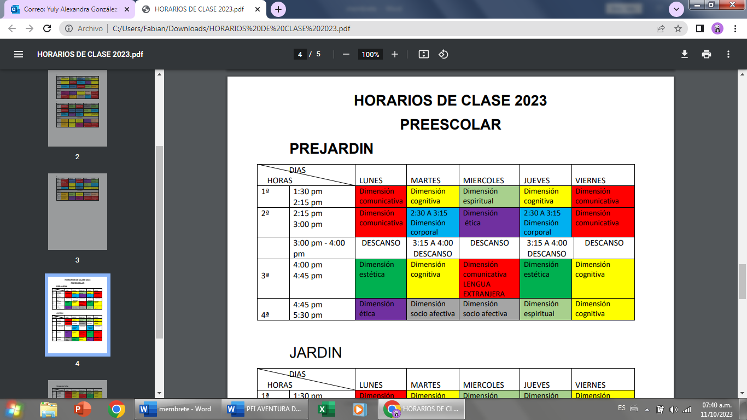

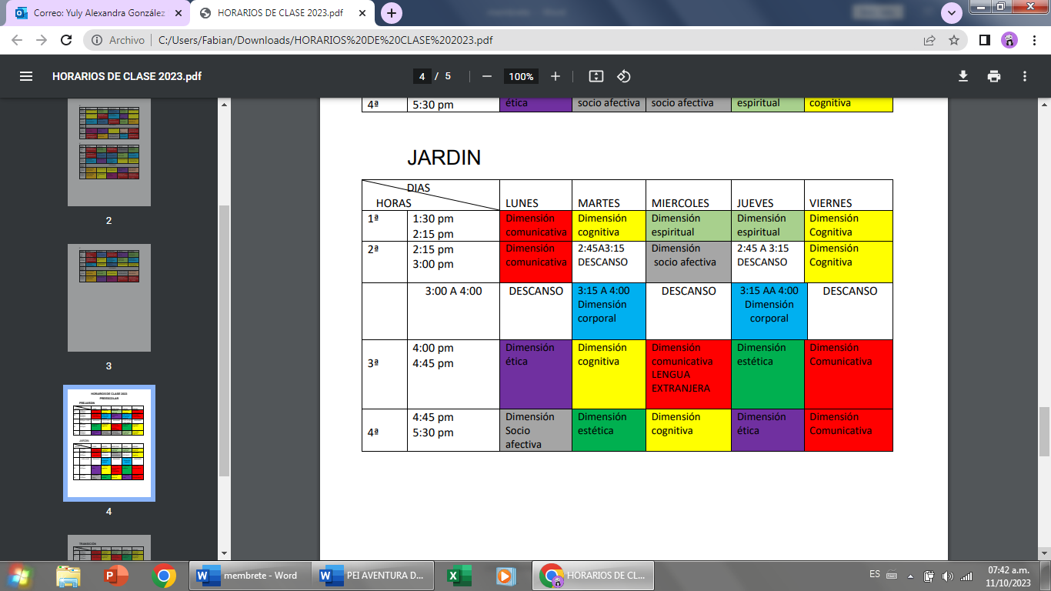

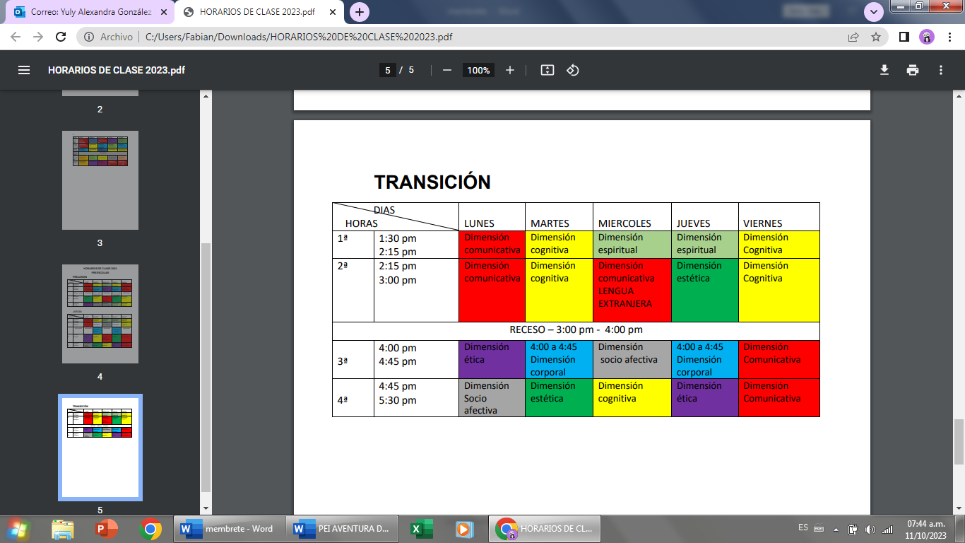

* Primaria



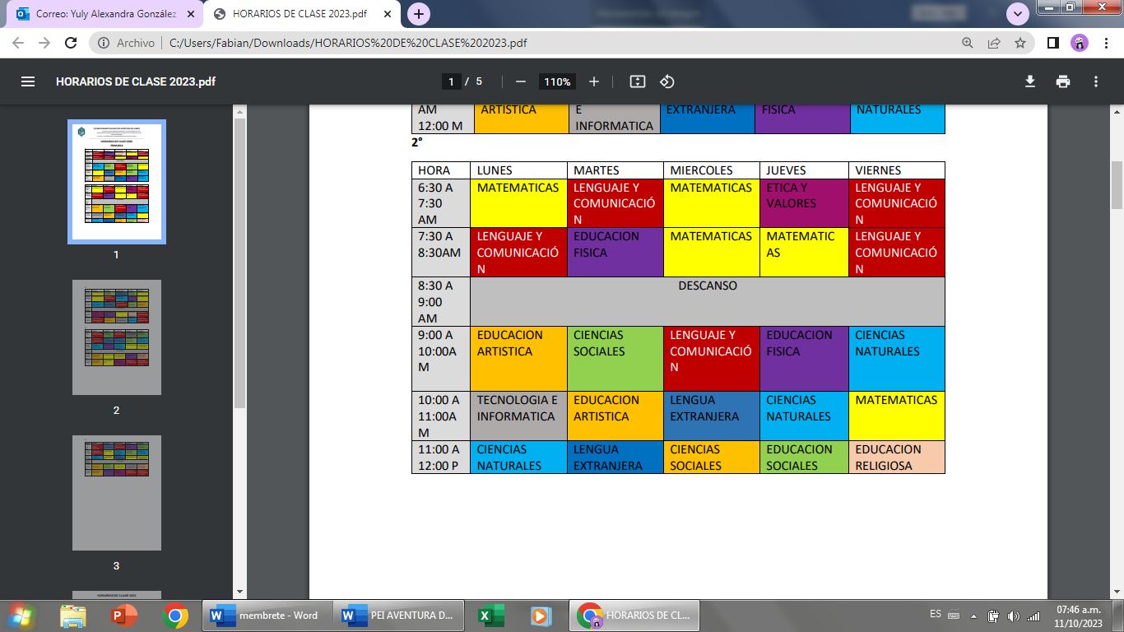

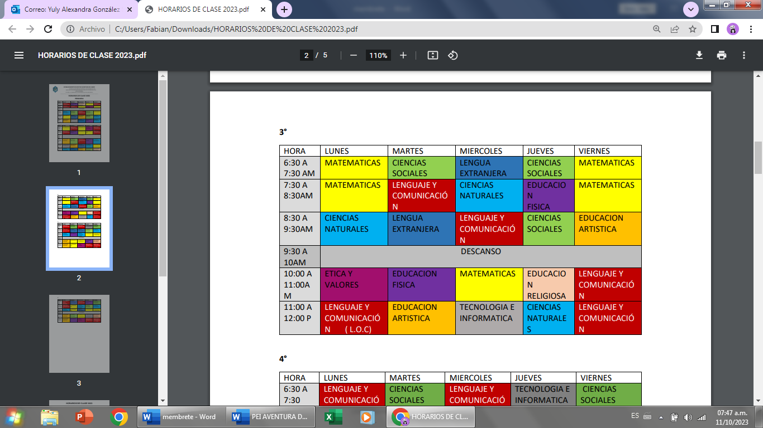



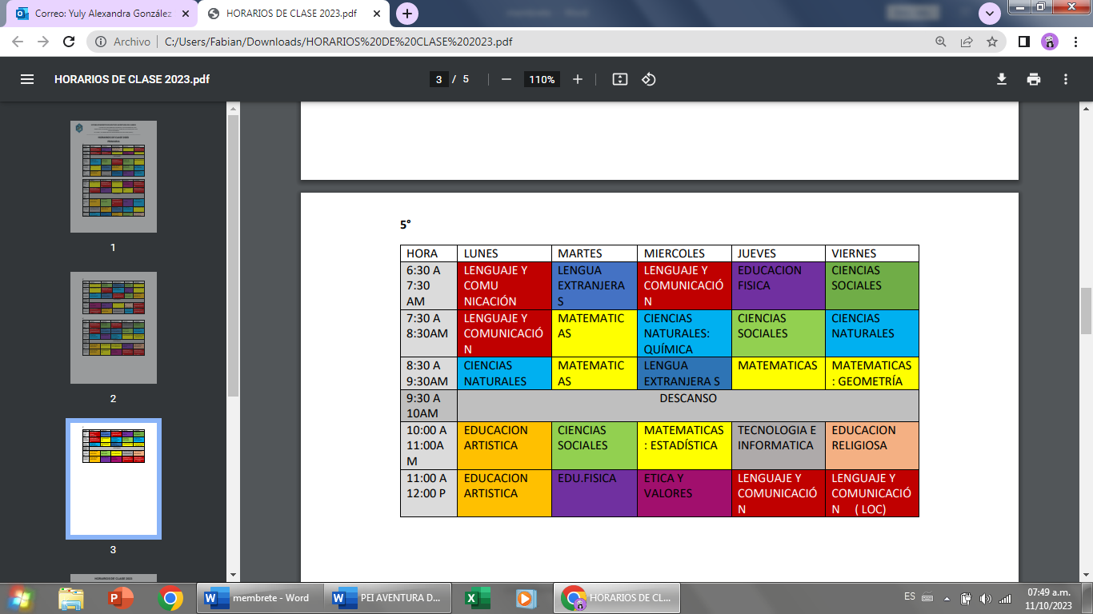

**2.5.5 Organigrama institucional**

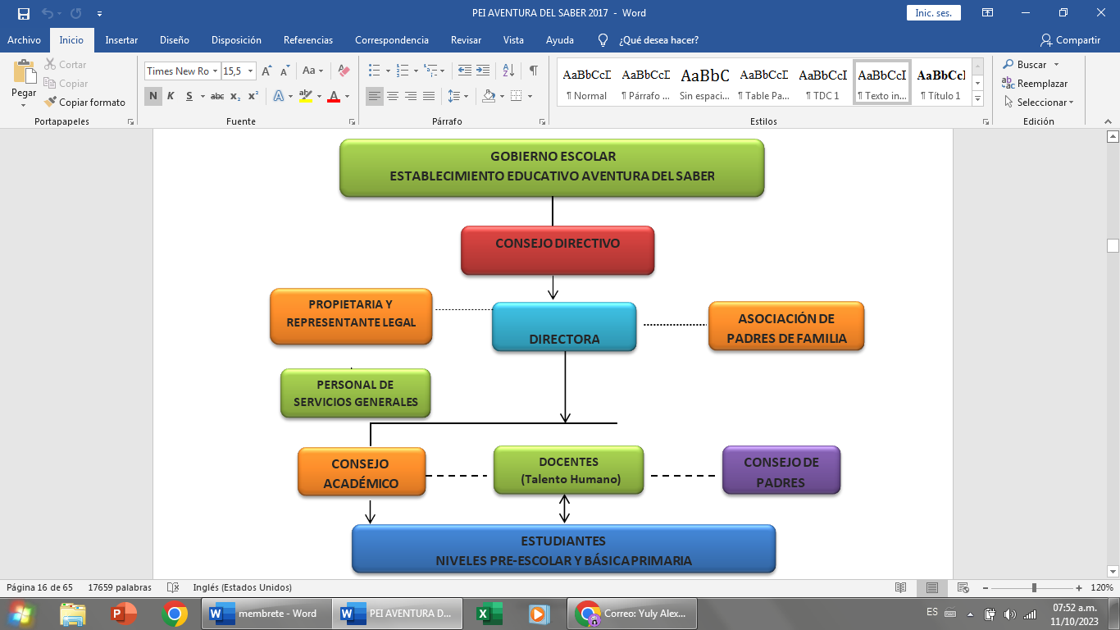

**2.5.6 Administración de recursos**

**2.5.6.1 Recursos físicos.**

Tienen que ver con el mantenimiento, adecuación y embellecimiento de la planta física, seguimiento al uso de los espacios, adquisición y mantenimiento de los recursos para el aprendizaje, suministros, la dotación y mantenimiento de equipos, seguridad y protección. Todo lo anterior con el objeto de garantizar buenas condiciones de infraestructura para una adecuada prestación de los servicios.

**2.5.6.2 Infraestructura.**

(Artículo 46 Decreto 1860 de 1994). Señala la forma de distribuir la planta física, atendiendo el organigrama, las dependencias asignadas y los niveles de competencia. En el Establecimiento Educativo Aventura del Saber, se cuenta con los siguientes espacios físicos distribuidos así: Un primer piso donde se encuentra la entrada principal, lugar de recepción de los niños, oficinas de directora y secretaría, dos baterías sanitarias, biblioteca y escalera de acceso al segundo piso. (Ver planta arquitectónica primer piso. Anexo M1). Como complemento, en el segundo piso funcionan 6 aulas o ambientes para el aprendizaje. (Ver planta arquitectónica segundo piso. Anexo M2), un tercero piso que cuenta con salón de juegos y material didáctico (Ver planta arquitectónica tercer piso. Anexo M3).

**2.5.6.3 Material didáctico.**

El Establecimiento Educativo Aventura del Saber, cuenta para la realización de las actividades propias del servicio educativo con suficiente material didáctico y bibliográfico. (Ver documento anexo H).

**2.5.6. 4 Equipos y enseres.**

El Establecimiento Educativo Aventura del Saber, posee los equipos y enseres como apoyo a la labor del servicio educativo. (Ver documento anexo H).

**2.5.7 Recursos financieros y fuentes de financiamiento**

Los recursos financieros y los rubros de financiación y sostenimiento del Establecimiento Educativo Aventura del Saber, están relacionados con:

* Recursos propios.
* Recursos provenientes de los costos educativos: Matrícula y pensiones que sufragan los padres de familia.
* Adquisición de créditos bancarios para la financiación de los proyectos de inversión.
* Ganancias ocasionales.

**CAPITULO III. COMPONENTE CURRICULAR Y PEDAGÒGICO**

En este componente la comunidad educativa del Establecimiento Educativo Aventura del Saber, los docentes, las directivas y estudiantes desde los comienzos de su creación y en la medida de sus avances se han ido construyendo las formas del APRENDER A CONOCER y APRENDER A APRENDER partiendo de lo planteado como deber ser y de lo decidido en lo administrativo. Para ello, diseña y ejecuta el currículo de los niveles pre-escolar y primaria como un todo, que va desde Pre-jardín, jardín y transición hasta el último grado que ofrezca, en ambientes de aprendizaje apropiados.

Beatriz Trueba (1994) al expresar sus ideas sobre aprendizaje y ambiente, manifiesta que habitar en el ambiente es establecer una relación de vida. Se trataría de algo que va más allá de organizar espacios, materiales y tiempos. Es proyectar un lugar dónde reír, amarse, encontrarse, perderse, vivir; un lugar donde cada niño y cada niña encuentren su espacio de vida, encuentren respuesta a sus necesidades: fisiológicas, afectivas, de autonomía, de socialización, de movimiento, de juego, de expresión, de experimentación, de descubrimiento; visto así, el ambiente se contempla como una fuente de riqueza, como una estrategia educativa y como un instrumento que respalda el proceso de aprendizaje, al ofrecer propuestas, ocasiones de intercambio, información y recursos. A través del ambiente los educadores podemos crear complejidad y diversidad para ofrecer muchas posibilidades de relación.

Esta descripción plantea un ambiente institucional que se espera generar para que niños, jóvenes y adultos aprendan a vivir en comunidad. Este cambio ha posibilitado trascender la concepción tradicional de plan de estudios como la fragmentación del conocimiento por áreas, con contenidos definidos para cada grado, en tiempos y secuencias determinadas, hacia la concepción de un plan de estudios construido desde los procesos de desarrollo y aprendizaje y desde la globalización e interdisciplinariedad. Así, el énfasis está en la adquisición de las herramientas básicas para aprender a aprender y no en la acumulación de contenidos.

3.1 La estrategia pedagógica que guía la formación de los educandos.

3.1.1 Propuesta curricular

3.1.2 Enfoque y/o modelo pedagógico.

3.1.3 Propuesta pedagógica.

3.1.4 Modelos educativos.

**3.2 Plan de estudios y Criterios de Evaluación del Aprendizaje.**

El plan de estudios es el esquema estructurado de las áreas obligatorias y fundamentales y de áreas optativas con sus respectivas asignaturas que forman parte del currículo de los establecimientos educativos. El plan de estudios debe contener al menos los siguientes aspectos:

a) La intención e identificación de los contenidos, temas y problemas de cada área, señalando las correspondientes actividades pedagógicas.

b) La distribución del tiempo y las secuencias del proceso educativo, señalando en qué grado y período lectivo se ejecutarán las diferentes actividades.

c) Los logros, competencias y conocimientos que los educandos deben alcanzar y adquirir al finalizar cada uno de los períodos del año escolar, en cada área y grado, según hayan sido definidos en el proyecto educativo institucional-PEI- en el marco de las normas técnicas curriculares que expida el Ministerio de Educación Nacional. Igualmente incluirá los criterios y los procedimientos para evaluar el aprendizaje, el rendimiento y el desarrollo de capacidades de los educandos.

d) El diseño general de planes especiales de apoyo para estudiantes con dificultades en su proceso de aprendizaje.

e) La metodología aplicable a cada una de las áreas, señalando el uso del material didáctico, textos escolares, laboratorios, ayudas audiovisuales, informática educativa o cualquier otro medio que oriente soporte la acción pedagógica.

f) Indicadores de desempeño y metas de calidad que permitan llevar a cabo la autoevaluación institucional.

(Ministerio de Educación Nacional)

El MEN en la Ley General de Educación (1994), en su artículo 79, define como plan de estudios el esquema estructurado de las áreas obligatorias y fundamentales con sus respectivas asignaturas que forman parte del currículo de los establecimientos educativos. A continuación, en las tablas No 1 y 2, se propone un modelo del plan de estudios del nivel de pre-escolar del ciclo de básica primaria.

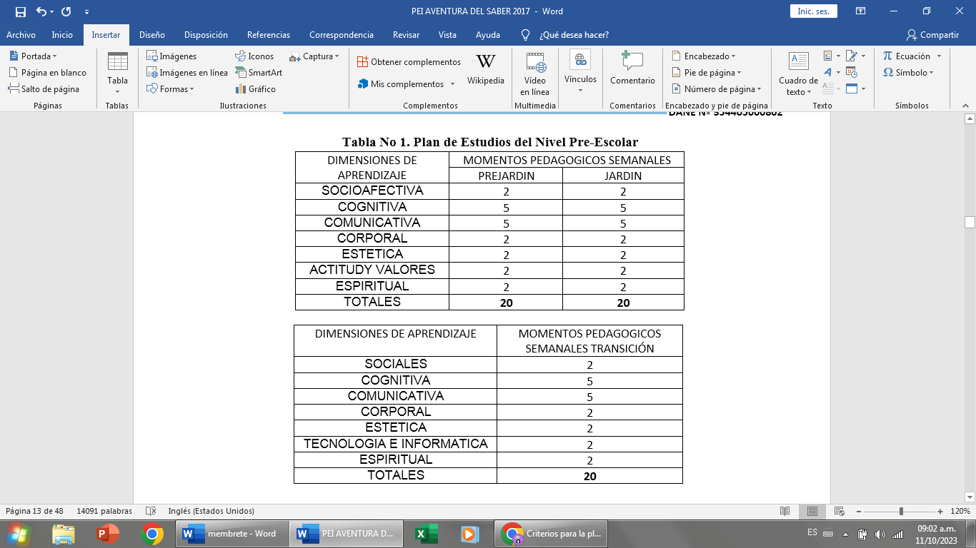

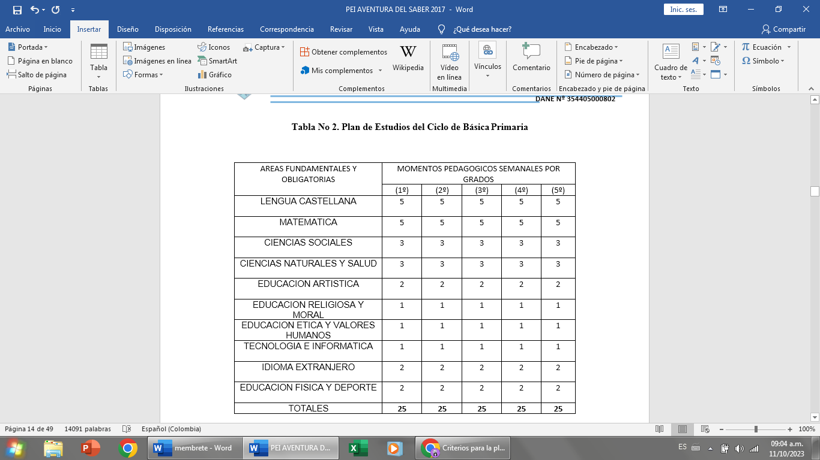

**3.2.1 Plan de estudios por niveles de educación formal.**

Los tres niveles de educación formal son: Preescolar, educación básica primaria y básica secundaria, y educación media.

La educación formal se organiza en tres niveles:

a) El preescolar, que comprenderá mínimo un grado obligatorio

b) La educación básica, con una duración de nueve grados que se desarrollará en dos ciclos: La educación básica primaria de cinco grados y la educación básica secundaria de cuatro grados

c) La educación media con una duración de dos grados.

El establecimiento Educativo Aventura del saber, maneja la educación formal de dos niveles:

* Preescolar (Dividido de la siguiente manera):
* Pre Jardín (Ver Anexo 1 Plan de Estudio)
* Jardín (Ver Anexo 2 Plan de Estudio)
* Transición (Ver Anexo 3 Plan de Estudio)
* Primaria (Dividido de la siguiente manera):
* Primero (Ver Anexo 4 Plan de Estudio)
* Segundo (Ver Anexo 5 Plan de Estudio)
* Tercero (Ver Anexo 6 Plan de Estudio)
* Cuarto (Ver Anexo 7 Plan de Estudio)
* Quinto (Ver Anexo 8 Plan de Estudio)

**3.2.2 Criterios para la planeación académica.**

Este es un aspecto que cada uno de los docentes asignados a los grupos de pre-escolar y primaria diseñarán e implementarán y cumplirán con todos los procesos, acciones, actividades y perfeccionamientos. Para el desarrollo de las áreas obligatorias y fundamentales el Establecimiento Educativo diseñará Proyectos Pedagógicos de área mínimo con la siguiente estructura: Identificación. Se debe tener en cuenta la denominación del área de acuerdo a lo establecido en el artículo 23 de la Ley 115. Justificación. Debe responder a las siguientes preguntas: ¿Para qué enseñar Ciencias, matemática, etc.? ¿Para qué aprender Ciencias, matemática, etc.? ¿A qué problemática responde y Qué necesidades atiende el área? Importancia y utilidad del área ¿Cómo contribuye el área a la formación integral de los estudiantes?

El establecimiento Educativo Aventura del saber, maneja los siguientes criterios:

* Preescolar (Dividido de la siguiente manera):
* Pre Jardín (Ver Anexo 1 Cuadro de Criterios)
* Jardín (Ver Anexo 2 Cuadro de Criterios)
* Transición (Ver Anexo 3 Cuadro de Criterios)
* Primaria (Dividido de la siguiente manera):
* Primero (Ver Anexo 4 Cuadro de Criterios)
* Segundo (Ver Anexo 5 Cuadro de Criterios)
* Tercero (Ver Anexo 6 Cuadro de Criterios)
* Cuarto (Ver Anexo 7 Cuadro de Criterios)
* Quinto (Ver Anexo 8 Cuadro de Criterios)

**3.2.3 Sistema Institucional de Evaluación de los estudiantes.**

(Ver anexo del SIEE del Establecimiento Educativo Aventura del Saber)

La Ley General de Educación en su artículo 77 otorgó la autonomía escolar a las instituciones en cuanto a: organización de las áreas fundamentales, inclusión de asignaturas optativas, ajuste del Proyecto Educativo Institucional -PEI- a las necesidades y características regionales, libertad para la adopción de métodos de enseñanza y la organización de actividades formativas, culturales y deportivas, todo en el marco de los lineamientos que establece el Ministerio de Educación Nacional.

En esa misma perspectiva, con la expedición del Decreto 1290 de 2009, el gobierno nacional otorga la facultad a los Establecimientos Educativos para definir el Sistema Institucional de Evaluación de los Estudiantes -SIEE-, siendo esta una tarea que exige estudio, reflexión, análisis, negociaciones y acuerdos entre toda la comunidad educativa.

La evaluación no es una tarea aislada del proceso formativo, por tanto, ella debe estar vinculada y ser coherente (conceptual, pedagógica y didácticamente) con toda la propuesta educativa que ha definido el Establecimiento Educativo. La evaluación deberá alinearse con la misión, propósitos, modelo o enfoque pedagógico. Tal actividad implica que, en el momento de diseñar el Sistema Institucional de Evaluación de Estudiantes, este debe articularse con el PEI, no sólo por su incorporación en él, sino por la correspondencia que debe existir entre el enfoque de enseñanza y el enfoque de evaluación.

**3.2.3.1 Como se implementa el SIEE**

La creación del SIEE debe seguir el procedimiento dispuesto en el artículo 2.3.3.3.3.8 del Decreto 1075 de 2015, procedimiento que también debe aplicarse cuando el Establecimiento Educativo requiera modificarlo.

La definición o actualización del SIEE debe ser una concertación de los organismos del gobierno escolar. Debe ser aprobado por el Consejo Académico y el Consejo Directivo, documentando mediante acta los cambios realizados. El SIEE debe publicarse y socializarse mediante acto administrativo a la comunidad educativa.

El procedimiento de actualización del SIEE, se describe en el documento de Orientaciones para el fortalecimiento del Sistema Institucional de Evaluación de los Estudiantes -SIEE-.

**3.2.3.2 Quienes participan en la elaboración del SIEE.**

Por disposición legal, el SIEE forma parte del Proyecto Educativo Institucional -PEI-/Proyecto Educativo Comunitario -PEC-. En la elaboración, el Establecimiento Educativo debe contar con la participación de la comunidad educativa (estudiantes, docentes, padres de familia o acudientes de los estudiantes, egresados, directivos docentes y administradores escolares).

**3.2.3.3 Cuales son los elementos que debe contener y desarrollar el SIEE.**

El SIEE debe contener de manera explícita los criterios de evaluación con los cuales se realiza el seguimiento, evaluación y se describe el desempeño de los estudiantes en cada una de las áreas. Así mismo los criterios de promoción con los cuales se determina que un estudiante es promovido. Consulte el artículo 2.3.3.3.3.4 del Decreto 1075 de 2015 para conocer los aspectos mínimos del SIEE.

La estructura y componentes del SIEE se describen en el Documento 11 del Ministerio de Educación Nacional, y en las Orientaciones para el fortalecimiento del Sistema Institucional de Evaluación de los Estudiantes -SIEE-.

**3.2.3.4 Escala de valoración.**

La escala nacional vigente, propuesta por el Decreto 1290 de 2009 compilado en el Decreto 1075 de 2015, a la cual, todas las escalas de valoración de los Establecimientos Educativos se deben equiparar, es la que describe cuatro desempeños:

* Superior
* Alto
* Básico
* Bajo (Reprueba)

Las escalas que usen los Establecimientos Educativos pueden ser numéricas (sin importar el rango de números), nominales con letras o nombres, colores, símbolos, entre otras, siempre y cuando guarden relación y presenten su equivalencia con los cuatro niveles de desempeño de la escala nacional.

**3.2.3.5 Criterios de evaluación y promoción**

Los criterios de evaluación deben considerarse como los parámetros que el Establecimiento Educativo (EE) fija para emitir los juicios de valor al evaluar. El EE deberá, entonces, identificar los mecanismos para proponer los criterios de evaluación para el seguimiento de los aprendizajes y los criterios de promoción.

Los criterios de evaluación son las reglas para verificar si un estudiante alcanzó el nivel de desempeño esperado en un área de aprendizaje. Los criterios de promoción son las reglas por las cuales se promocionan a los estudiantes al siguiente grado escolar, estos pueden ser diferentes para cada grado o nivel de educativo, por ejemplo, los criterios de promoción para el grado 1º, pueden ser diferentes a los de los demás grados de la educación básica primaria, y, asimismo, los criterios de promoción de secundaria pueden ser diferentes a los de primaria.

**3.3 Acciones pedagógicas relacionadas con la enseñanza obligatoria y proyectos pedagógicos transversales.**

* Acciones Pedagógicas relacionadas con la enseñanza obligatoria.

Enseñanza obligatoria. Modificado por la Ley 1029 de 2006. En todos los establecimientos oficiales o privados que ofrezcan educación formal es obligatorio en los niveles de la educación preescolar, básica y media, cumplir con:

a) Modificado por el art. 1, Ley 1013 de 2006. El estudio, la comprensión y la práctica de la Constitución y la instrucción cívica, de conformidad con el artículo 41 de la Constitución Política;

b) El aprovechamiento del tiempo libre, el fomento de las diversas culturas, la práctica de la educación física, la recreación y el deporte formativo, para lo cual el Gobierno promoverá y estimulará su difusión y desarrollo;

c) La enseñanza de la protección del ambiente, la ecología y la preservación de los recursos naturales, de conformidad con lo establecido en el artículo 67 de la Constitución Política;

d) Modificado por el art. 2, Ley 1013 de 2006. La educación para la justicia, la paz, la democracia, la solidaridad, la confraternidad, el cooperativismo y, en general, la formación de los valores humanos, y

e) La educación sexual, impartida en cada caso de acuerdo con las necesidades psíquicas, físicas y afectivas de los educandos según su edad.

f) Adicionado por el art. 5, Ley 1503 de 2011

PARÁGRAFO 1.- El estudio de estos temas y la formación en tales valores, salvo los numerales a) y b), no exige asignatura específica. Esta formación debe incorporarse al currículo y desarrollarse a través de todo el plan de estudios.

PARÁGRAFO 2.- Los programas a que hace referencia el literal b) del presente artículo serán presentados por los establecimientos educativos estatales a las Secretarías de Educación del respectivo municipio o ante el organismo que haga sus veces, para su financiación con cargo a la participación en los ingresos corrientes de la Nación, destinados por la ley para tales áreas de inversión social. Ver: Artículo 36 Decreto Nacional 1860 de 1994 (Resolución 2343 de 1996. Ministerio de Educación Nacional).

* Proyectos Pedagógicos Transversales.

Llamados comúnmente proyectos transversales, son estrategias pedagógicas que permiten planear, desarrollar y evaluar el currículo en el establecimiento Educativo, posibilitando con ello, mejorar la calidad del proceso de enseñanza y el desarrollo integral del estudiante; está fundamentado en el artículo 36 del decreto 1860 de 1994 como una actividad dentro del plan de estudios con el propósito de conllevar al

estudiante a la solución de problemas propios de su entorno, seleccionados mediante un diagnóstico previo que atiende a las necesidades sociales, científicas, culturales y tecnológicas del estudiante.

El propósito fundamental de los programas transversales, es garantizar la implementación de las estrategias pedagógicas dentro del PEI (Proyecto Educativo Institucional), que contribuyan a la globalización del conocimiento y la integralidad de las disciplinas, de manera que la formación del estudiante no sea solamente de conocimiento intelectual, sino que trascienda a los valores y perfeccionamiento integral de la persona.

* Proyecto para la educación sexual y construcción de ciudadanía – pescc
* Educación y seguridad vial – pesv
* Educación ambiental – prae
* Educación económica y financiera
* Estilos de vida saludable -evs
* Educación de los derechos humanos - ddhh
* Cátedra de la paz
* Afrocolombianidad

Para el Establecimiento Educativo Aventura del Saber, la educación para el desarrollo de las cuatro habilidades comunicativas (leer, escribir, hablar, escuchar) y competencias para la argumentación, la interpretación y la proposición, son ejes transversales en la medida en que responden a demandas sociales de aprendizajes relacionados con la vida cotidiana del alumno; de igual forma son temas transversales:

La educación sexual y prevención a la farmacodependencia; La educación para la paz y la democracia; La formación ciudadana (educación para la convivencia); La educación ambiental; La educación para el cuidado de la salud (prevención integral); La educación para la adecuada utilización del tiempo libre; La educación para la vivencia de valores; La educación para la prevención y atención de emergencias y desastres; La cátedra de emprendimiento en los grados 1º a 5º se desarrollará con procesos de transversalidad en todas las áreas obligatorias y fundamentales.

**3.4 Políticas institucionales para el uso de las TIC, investigación y cultura del emprendimiento.**

**3.4.1 Las TIC**

En la actualidad existe un creciente interés sobre cómo apropiar, incorporar y usar las tecnologías de la información y la comunicación (TIC) pedagógicamente en los proyectos educativos institucionales (PEI), en especial por el creciente y acelerado desarrollo de estas. Dicha realidad invita a pensar en estrategias educativas que permitan usarlas de manera adecuada, acorde a las demandas educativas. Por esta razón, en 2008 el Ministerio de Educación Nacional (MEN) propuso estándares de competencias en TIC para los docentes, a fin de potenciar las capacidades de los estudiantes en el uso y aprovechamiento de las TIC en sus vidas.

* **Propuesta de diseño de la ruta de apropiación, incorporación y uso de las TIC en el PEI**.

**Generación de cultura de uso de las TIC en las escuelas innovadoras.**

La cultura puede entenderse como un espacio de pensamiento, principios y valores cuya función es fortalecer la propia identidad de los individuos que pertenecen a una comunidad. La generación de cultura de uso de las TIC en las IE es una de los hallazgos que se desprende de este estudio. Es decir que las TIC son realidades de la vida actual, como parte de un sistema social y cultural. En otras palabras, en la medida que la comunidad educativa las asuma y las comprenda desde la cercanía y la relación con ellas en un sentido educativo a partir de la cultura del encuentro y la interacción educativa, su incorporación e implementación serán pertinentes.

Esto porque toda la comunidad desde sus prácticas discursivas, sociales y educativas podrá identificarse con ellas y su sentido será formativo, será para comprender, apropiar y aplicar el conocimiento. Lo anterior significa que es conveniente la implementación de prácticas innovadoras para el uso de las TIC que surjan de la misma comunidad, de sus docentes, según las características y rasgos distintivos de la escuela, su misión, visión, filosofía y principios. La comunidad debe identificarse y orientarse de acuerdo con sus propios valores sociales. Por tanto, un primer aspecto importante en esta ruta es la generación de cultura con respecto al uso de las TIC en la escuela.

**Fortalecimiento de la comunidad académica y educativa desde una perspectiva reflexiva y constructiva.**

Para la generación de cultura de apropiación e incorporación de uso de las TIC en el PEI es indispensable la apropiación de éste por parte los actores educativos de las IE. Ya que son ellos los invitados a construir comunidad académica con sentido reflexivo, crítico, propositivo y constructivo; a propiciar y generar espacios de diálogo en torno al PEI. Es la comunidad misma la que determina el sentido y uso de las TIC, desde la construcción colectiva, las discusiones y reflexiones que permiten mediante el diálogo crítico la apropiación de los discursos y lenguajes propios del PEI, expresan los acores encuestados y entrevistados. Precisamente, mediante estos encuentros el PEI se vuelve parte de la comunidad y, en consecuencia, su apropiación, anclaje e implantación se materializan en los 46 discursos, la conceptualización, las reflexiones y la apropiación, mediante las representaciones que se configuran en el lenguaje, su simbología y prácticas educativas. A través del diálogo constante, la socialización y las reflexiones en comunidad se constituyen en discursos colegiados de esa misma comunidad, se consolidan los principios y valores institucionales, los retos y desafíos de la sociedad, y también los sueños y propuestas que están consignados en la misión y visión institucionales.

**Apropiación del PEI en las escuelas innovadoras.**

La apropiación de uso de las TIC en el PEI según la comunidad educativa, se da a través de la apertura de espacios que propicien la participación y el diálogo en torno al PEI debido a que “es indispensable que esté adecuado. El PEI debe estar actualizándose permanentemente, porque todo tiene que ir articulado y focalizado dentro del PEI y también dentro de la misión y visión que están en el proyecto educativo institucional” (Profesor, 2015).

Es claro que el PEI es la carta de navegación de las IE, en el que se plantea y construye los principios pedagógicos. Es el documento que orienta las prácticas educativas y los principios institucionales.

**Formación genérica, pedagógica, didáctica y disciplinar en TIC.**

Uno de los aspectos que llama la atención en esta ruta, resultado del proyecto de investigación, es la necesidad de formación de los profesores de las instituciones educativas en competencias en TIC, según docentes y directivos de las IE. El profesor materializa el acto educativo mediante sus prácticas educativas; posibilita.

La comunidad reconoce la formación del profesor como un pilar fundamental para la apropiación e incorporación de uso de las TIC en las IE. Formación que debe basarse en principios tecnológicos, pedagógicos, didácticos y disciplinares. La cual debe estar articulada al contexto educativo y a las características de cada área disciplinar. Esto quiere decir que la formación en TIC que realiza el Ministerio de Educación Nacional (MEN) invita a continuar mejorándola y adecuándola a los retos que demanda el uso de las TIC en el aula. El MEN programa y lleva a cabo múltiples capacitaciones para los profesores en el país, pero es conveniente pensar en el desarrollo de competencias en TIC de manera integral al incluir otras competencias y considerando otros criterios que garanticen una cualificación acorde a las necesidades de las IE. Formación que debe orientarse desde los siguientes aspectos:

* Formación en competencias genéricas y básicas
* Pedagógicas y didácticas, en el área
* Disciplinar
* Éticas
* Investigativas
* Psicológicas.

**Articulación de las TIC en el currículo**

La participación de la comunidad en cada una de las acciones y políticas que se derivan de las discusiones y reflexiones sobre el currículo, su actualización y transformación constantes permite su apropiación y relación con él. Pero además facilita la incorporación de las TIC en el currículo. Así lo expresan profesores al plantear la necesidad de la articulación entre cada uno de los componentes estructurales que conforman el sistema educativo y escolar puesto que los currículos permiten ir hasta el salón de clase desde los proyectos de aula que se desarrollen implementando las TIC, pero primero tiene que partir del PEI, que direcciona el currículo, implementarlo dentro del PEI articulado con las diferentes áreas de gestión. (Profesor, 2015).

Esta integración posibilita que las implementaciones, innovaciones y transformaciones se adecúen a dinámicas institucionales “porque el currículo y el PEI tienen que ir articulados dentro de la misión y visión que están en el proyecto educativo institucional” (Profesor, 2015).

**Investigación en el aula**

Para lograr que el ejercicio educativo sea dinámico y se evite, como dicen los estudiantes, lo monótono y lo estático, es necesario entender que el aula es un espacio de comprensión, un espacio de reflexión, pero también un espacio de transformación e innovación. La investigación —como dicen los profesores— orienta, invita y permite “descubrir, crear nuevas cosas, solucionar problemáticas en el aula de clase, innovar y generar proyectos de aula” (voces de la comunidad, docentes, estudiantes y padres de familia). La investigación permite la reflexión, el buscar nuevas estrategias y hacer posible la transformación constante de las prácticas educativas.

**Sistematización de experiencias**

En concordancia con lo anterior, podría decirse que la sistematización es el resultado de asumir las IE como espacios de reflexión crítica y comprensiva. La sistematización ayuda a comprender que las experiencias significativas responden a un proyecto pedagógico.

**Infraestructura de espacios físicos y dotación de recursos tecnológicos.**

La comunidad indica la necesidad de contar con los espacios físicos, los recursos tecnológicos necesarios para diseñar y servir una clase con el apoyo de las tecnologías en el aula:

Implementé una vez un video, yo misma traje el computador y el video. Fue algo que hice porque a mí me nació, ya que los grupos son muy numerosos de 40, 43, 45, 48. Entonces, desplazar esos 48 estudiantes a un lugar específico se hace primero dispendioso, segundo el tiempo, tercero a los lugares les hace falta estar adecuados para que puedan estar todos. Esto lo hice porque el año pasado me desilusioné, ya que busqué varias alternativas como para proyectar una película de un libro que estábamos leyendo y recurrí a la biblioteca, pero allá hay demasiadas interrupciones y el espacio es pequeño y el TV que está guardado en un cuartico, está sobre una repisa pegado y es demasiado pesado, de 50 pulgadas. Por lo que la falta de espacios adecuados ha impedido el desarrollo de actividades y planes, al igual que la falta de recursos. Entonces, no es porque no se quiera hacer actividades con TIC, sino porque los espacios no se prestan. (Profesor, 2015).

Anexo: Estamos en la creación de la política institucional de las TIC.

**3.4.2 Cultura del emprendimiento (Guía 39 del MEN)**

El emprendimiento es una forma de pensar, razonar y actuar centrada en las oportunidades, planteada con visión global y llevada a cabo mediante un liderazgo equilibrado y la gestión de un riesgo calculado, su resultado es la creación de valor que beneficia a la empresa, la economía y la sociedad. (Ley 1014 de 2006, art. 1º).

En los establecimientos educativos, el emprendimiento, el emprendimiento, desde un enfoque de desarrollo humano integral es entendido como una forma de pensar, sentir y actuar para la creación de valor, lo cual permite a la comunidad educativa proponer espacios y escenarios de formación para:

* Construir conocimientos y desarrollar hábitos, actitudes y valores necesarios para generar acciones orientadas al mejoramiento personal y a la transformación del entorno y de la sociedad;
* Dar soluciones a las necesidades humanas presentes en la comunidad, con un sentido de ética y responsabilidad social y una perspectiva de desarrollo sostenible;
* Promover la cooperación y el trabajo en equipo en todos los miembros de la comunidad;
* Fortalecer en los estudiantes la capacidad de conseguir y conservar un empleo, acceder a diferentes alternativas laborales y a posibilidades de autoempleo;
* Consolidar procesos de articulación del establecimiento educativo con el sector productivo, la educación superior y la educación para el trabajo.

La cultura es entendida como un conjunto de valores, creencias, ideologías, hábitos, costumbres y normas, que comparten los individuos en la organización y que surgen de la interrelación social, los cuales generan patrones de comportamiento colectivos que establece una identidad entre sus miembros y los identifica de otra organización. (Ley 1014 de 2006, art. 1º).

En este sentido, la cultura del emprendimiento en los establecimientos educativos se presenta cuando:

* Desde el horizonte institucional se traza el camino para la realización de una visión compartida;
* El proyecto educativo institucional (PEI) genera ambientes propicios para la formación y el desarrollo de personas críticas, comprometidas éticamente, expresivas, conscientes de sí mismas, con sentido de responsabilidad personal y social;
* Todos los miembros de la comunidad educativa manifiestan relaciones de cooperación, liderazgo y actitud para el desarrollo;
* Desde los primeros años de formación se promueven actitudes emprendedoras en los estudiantes, las cuales se manifiestan en los diferentes espacios de formación y en todos los ámbitos de su vida;
* Se forma talento humano competente con capacidad de generar acciones innovadoras que atiendan a las necesidades de desarrollo del país;
* Se propicia la adquisición de aprendizajes significativos y el desarrollo del pensamiento estratégico como camino para la realización de un proyecto individual o colectivo.

La formación para el emprendimiento busca el desarrollo de la cultura del emprendimiento con acciones que buscan entre otros la formación en competencias básicas, competencias laborales, competencias ciudadanas y competencias empresariales, dentro del sistema educativo formal y no formal y su articulación con el sector productivo (Ley 1014, Art. 1 L. e).

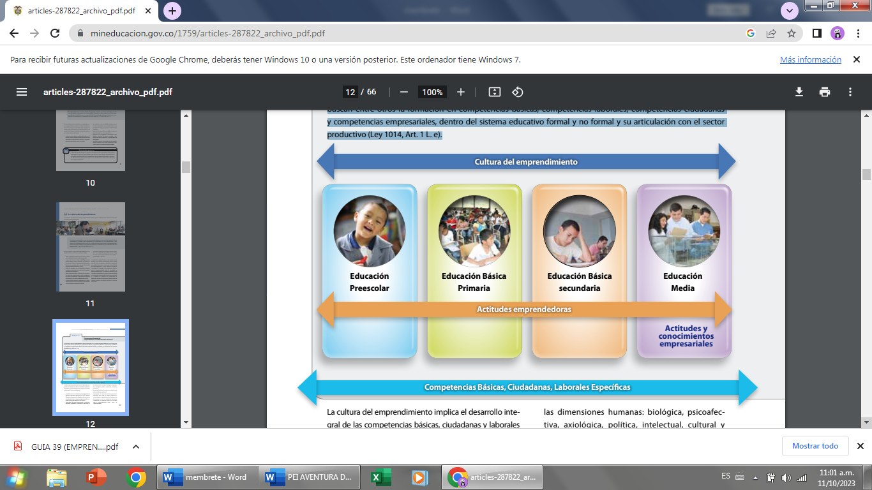

A**ctitudes adquiridas por niños, niñas y jóvenes emprendedores.**

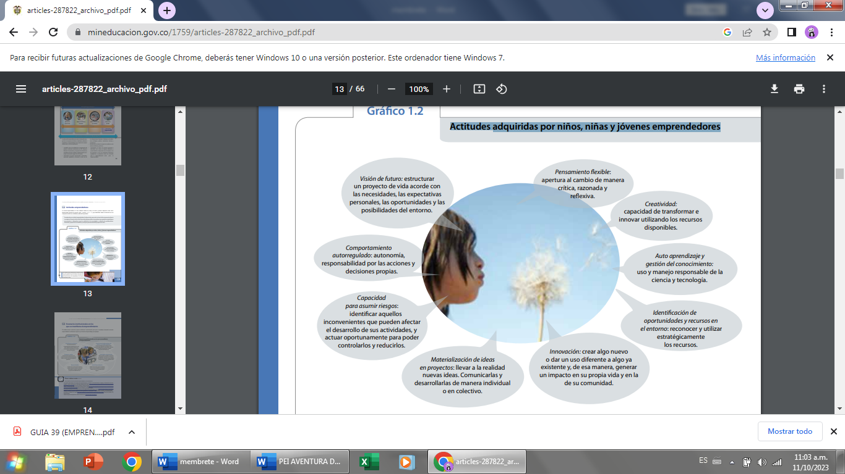

**Escenarios institucionales en los que se manifiesta el emprendimiento.**

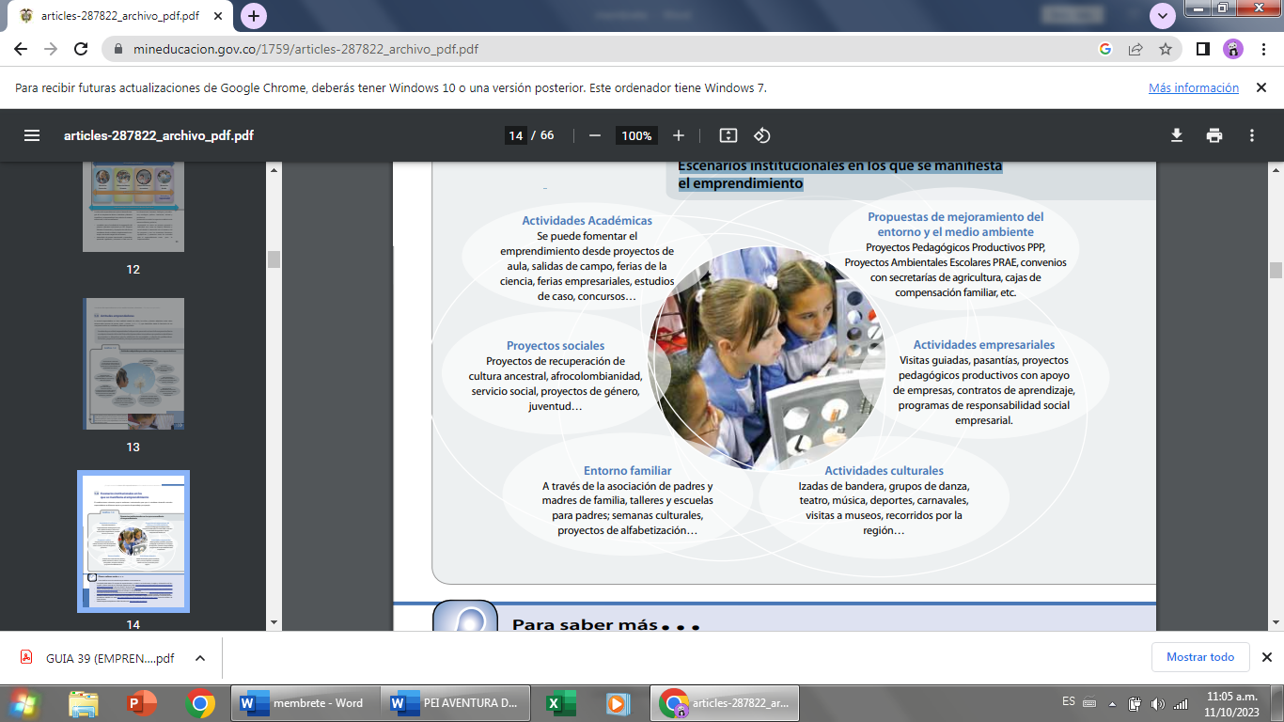

**Tipos de emprendimiento.**

Como expresión del fomento a la Cultura Institucional del Emprendimiento en los Establecimientos Educativos, desde el preescolar a la educación media pueden adelantarse diversas experiencias de aprendizaje para promover el desarrollo de competencias básicas, ciudadanas y laborales específicas en los estudiantes, que promuevan simultáneamente diversos tipos de emprendimiento escolar, entre los que se destacan:

* Científico y/o tecnológico: implica la investigación y apropiación de conocimiento conducente al desarrollo, adaptación o mejoramiento de sistemas, artefactos o procedimientos para satisfacer necesidades, en los diversos ámbitos de la actividad humana y social, ya sea: alimentación, vestido, salud, vivienda, recreación, comunicaciones, transporte, entre otras actividades.
* Ambiental: el emprendimiento ambiental o verde son las formas de pensar, de sentir y de actuar desde una conciencia ambiental, a través de la generación de iniciativas e ideas que favorezca el desarrollo de la creatividad y la innovación para hacer buen uso de los recursos del medio y generar desarrollo sostenible con una visión sistémica. Corresponde a propuestas de mejoramiento del entorno y el medio ambiente en un enfoque de desarrollo humano sostenible. Se pueden desarrollar, entre otras estrategias, a través de los Proyectos Ambientales Escolares (PRAE) y adelantarse en cooperación con instituciones gubernamentales o no gubernamentales, secretarías que apoyan las iniciativas para la conservación y preservación del medio ambiente.
* Deportivo: es entendido como una forma de pensar y actuar centrada en las oportunidades que brinda el contexto para la realización de programas o eventos deportivos, recreativos y/o de actividad física, planteada con una visión global y llevada a cabo mediante un liderazgo equilibrado y la gestión de un riesgo calculado. Se desarrolla en el campo de las manifestaciones corporales, motrices y sociales, considerando que son innumerables las invenciones de juegos, deportes, olimpiadas o múltiples modalidades de competencia física y expresión motriz, propias de cada cultura en cada sociedad en un momento histórico determinado.
* Cultural y/o artístico: procesos educativos intencionalmente orientados a la creación, participación y liderazgo de actividades y proyectos artísticos y culturales a partir del desarrollo de competencias básicas y ciudadanas en los estudiantes, del fomento de sus capacidades creativas e innovadoras y el desarrollo de competencias laborales específicas, cuando así se requiera. Se expresa en actividades o proyectos diversos: musicales (sean de creación o interpretación instrumental o coral), teatrales, danza y pintura, audiovisuales o de animación; periodísticos; literarios; entre otros. Hoy han ganado relevancia las industrias culturales y creativas, que incluyen la edición impresa y multimedia, la producción cinematográfica y audiovisual, la industria fonográfica, la artesanía y el diseño.
* Social: está asociado tanto a la concepción y desarrollo de todo proyecto educativo, como a la proyección social que todo establecimiento debe realizar como compromiso con la comunidad educativa y con la comunidad circundante. Es un concepto inherente a la gestión institucional, caracterizado por un conjunto de propuestas que pretenden responder de manera efectiva a necesidades, problemáticas e intereses de un grupo social, sustentadas en el diagnóstico que toda institución establece como punto de partida de su gestión. Desde este punto de vista se articula directamente con la misión, visión, objetivos, entre otros componentes del horizonte institucional, y desde allí genera un despliegue de acciones y responsabilidades centradas en responder a las necesidades e intereses de la comunidad educativa y su región.
* Empresarial: el Emprendimiento Empresarial Escolar (EEE) corresponde a un proceso educativo intencionalmente orientado a la creación, liderazgo y fortalecimiento de actividades, procesos o proyectos pedagógicos, económicamente productivos. Se promueve fundamentalmente en la educación media e implica experiencias de aprendizaje conducentes al desarrollo, la promoción y comercialización de productos o servicios que satisfagan expectativas y necesidades de las personas.

Anexo: Estamos en la creación de la política institucional de la cultura y del emprendimiento.

**3.5** **Articulación de la educación: Primera infancia, Educación media, mundo productivo y educación terciaria.**

**REFERENTES**

* [https://www.mineducacion.gov.co/portal/Preescolar-basica-y-media/Sistema-de educacion-basica-y-media/233834:Niveles-de-la-educacion-basica-y-media](https://www.mineducacion.gov.co/portal/Preescolar-basica-y-media/Sistema-de%20educacion-basica-y-media/233834:Niveles-de-la-educacion-basica-y-media)
* [https://www.mineducacion.gov.co/portal/micrositios-preescolar-basica-y-media/Evaluacion/Evaluacion-de-estudiantes/397381:Sistema-Institucional-de-Evaluacion-de-los-Estudiantes SIEE#:~:text=%C2%BFQu%C3%A9%20es%20el%20SIEE%3F,y%20aprendizaje%20en%20el%20aula](https://www.mineducacion.gov.co/portal/micrositios-preescolar-basica-y-media/Evaluacion/Evaluacion-de-estudiantes/397381:Sistema-Institucional-de-Evaluacion-de-los-Estudiantes%20SIEE#:~:text=%C2%BFQu%C3%A9%20es%20el%20SIEE%3F,y%20aprendizaje%20en%20el%20aula).
* <https://www.funcionpublica.gov.co/eva/gestornormativo/norma.php?i=292>
* Guía 39 Del Ministerio de Educación Nacional.